Электрондық мемлекеттік қызметтер регламенттерін бекіту туралы
Күшін жойған
Солтүстік Қазақстан облысы Ақжар аудандық әкімдігінің 2012 жылғы 21 тамыздағы N 276 қаулысы. Солтүстік Қазақстан облысының Әділет департаментінде 2012 жылғы 14 қыркүйекте N 1867 тіркелді. Күші жойылды - Солтүстік Қазақстан облысы Ақжар аудандық әкімдігінің 2013 жылғы 24 мамырдағы N 178 қаулысымен
Ескерту. Күші жойылды - Солтүстік Қазақстан облысы Ақжар аудандық әкімдігінің 24.05.2013 N 178 қаулысымен
«Қазақстан Республикасындағы жергілікті мемлекеттік басқару және өзін-өзі басқару туралы» Қазақстан Республикасының 2001 жылғы 23 қаңтардағы № 148 Заңының 31-бабы 1-тармағы 17-1) тармақшасына, «Әкімшілік рәсімдер туралы» Қазақстан Республикасының 2000 жылғы 27 қарашадағы № 107 Заңының 9-1) бабы 4-тармағына сәйкес, Ақжар ауданы әкімдігі ҚАУЛЫ ЕТЕДІ:
1. Қоса беріліп отырған электрондық мемлекеттік қызметтер регламенттері бекітілсін:
1) алынып тасталды - Солтүстік Қазақстан облысы Ақжар аудандық әкімдігінің 05.12.2012 N 391 қаулысымен (алғаш ресми жарияланғаннан кейiн он күнтiзбелiк күн өткен соң қолданысқа енгізіледі);
2) «Жұмыссыз азаматтарға анықтама беру»;
3) «Үйде оқитын және тәрбиеленетін мүгедек балаларды материалдық қамтамасыз ету үшін құжаттарды ресімдеу»;
4) «Қазақстан Республикасының мектепке дейінгі балалар ұйымдарына жолдама беру үшін мектеп жасына дейінгі (7 жасқа дейінгі) балаларды тіркеу».
Ескерту. 1-тармаққа өзгеріс енгізілді - Солтүстік Қазақстан облысы Ақжар аудандық әкімдігінің 05.12.2012 N 391 қаулысымен (алғаш ресми жарияланғаннан кейiн он күнтiзбелiк күн өткен соң қолданысқа енгізіледі)
2. Осы қаулының орындалуын бақылау Солтүстік Қазақстан облысы Ақжар ауданы әкімі аппаратының басшысына жүктелсін.
3. Осы қаулы алғашқы ресми жарияланған күнінен он күнтізбелік күн өткеннен соң қолданысқа енгізіледі.
Аудан әкімі А. Тастеміров
«КЕЛІСІЛДІ»
Қазақстан Республикасының
Көлік және коммуникация министрі А. Жұмағалиев
2012 жылдың 21 тамызы
Ақжар ауданы әкімдігінің
2012 жылғы 21 тамыздағы № 276
қаулысымен бекітілді
«Мемлекеттік атаулы әлеуметтік көмек тағайындау» электрондық мемлекеттік қызмет регламенті
Ескерту. Регламенттің күші жойылды - Солтүстік Қазақстан облысы Ақжар аудандық әкімдігінің 05.12.2012 N 391 қаулысымен (алғаш ресми жарияланғаннан кейiн он күнтiзбелiк күн өткен соң қолданысқа енгізіледі)
Ақжар ауданы әкімдігінің
2012 жылғы 21 тамыздағы № 276
қаулысымен бекітілді
«Жұмыссыз азаматтарға анықтама беру» электрондық мемлекеттік қызмет регламенті
1. Жалпы ережелер
1. Электрондық мемлекеттік қызмет «Солтүстік Қазақстан облысы Ақжар ауданының жұмыспен қамту және әлеуметтік бағдарламалар бөлімі» мемлекеттік мекемесімен, баламалы негізде тұрғылықты жері бойынша халыққа қызмет көрсету орталығы (бұдан әрі – Орталық) және www.e.gov.kz. мекен-жайы бойынша «электрондық үкімет» (бұдан әрі – ЖАО) веб-порталы арқылы көрсетіледі.
2. Электрондық мемлекеттік қызмет «Жергілікті атқарушы органдар көрсететін әлеуметтік қорғау саласындағы мемлекеттік қызметтердің стандарттарын бекіту туралы» (бұдан әрі - Стандарт) Қазақстан Республикасы Үкіметінің 2011 жылғы 7 сәуірдегі № 394 қаулысымен бекітілген «Жұмыссыз азаматтарға анықтама беру» мемлекеттік қызмет көрсету стандарты негізінде әзірленді.
3. Электрондық мемлекеттік қызметті автоматтандыру деңгейі: жартылай автоматтандырылған (медиа-алшақтықтары бар электрондық мемлекеттік қызмет).
4. Электрондық мемлекеттік қызмет көрсету түрі: транзакциялық.
5. Осы «Жұмыссыз азаматтарға анықтама беру» регламентінде (бұдан әрі - Регламент) мынадай ұғымдар қолданылады:
1) «электрондық үкіметтің» веб-порталы (бұдан әрі - ЭҮП) - нормативтік құқықтық база және электрондық мемлекеттік қызметтерді қоса, барлық шоғырланған үкіметтік ақпаратқа өзімен бірегей қолжетімділік терезені білдіретін ақпараттық жүйе;
2) жеке сәйкестендіру нөмірі (бұдан әрі - ЖСН) – жеке тұлға, оның ішінде жеке кәсіпкерлік түрінде өзінің қызметін жүзеге асыратын жеке кәсіпкер үшін қалыптастырылатын бірегей нөмір (бар болған жағдайда немесе 2012 жылғы 31 желтоқсанға дейінгі мерзімімен оны алмастыратын СТН және ЖСН );
3) ақпараттық жүйе (бұдан әрі - АЖ) – ақпараттық-бағдарламалық кешенді қолдана отырып ақпаратты сақтауға, өңдеуге, іздестіруге, таратуға, тасымалдауға және ұсынуға арналған жүйе;
4) ЖАО АЖ – жергілікті атқарушы органдардың ақпараттық жүйесі/жергілікті атқарушы орган қызметкерінің автоматтандырылған жұмыс орны бөлігінде, Қазақстан Республикасы «электронды үкімет» шлюзінің кіші жүйесі ретіндегі «Өңірлік шлюз» ақпараттық жүйесі;
5) халыққа қызмет көрсету орталықтарының ақпараттық жүйесі (бұдан әрі - ХҚКО АЖ) – халыққа (жеке және заңды тұлғаларға), сондай-ақ тиісті министрліктер мен ведомстволардың Қазақстан Республикасының халыққа қызмет көрсету орталықтары арқылы қызмет ұсыну үдерісін автоматтандыруға арналған ақпараттық жүйе;
6) ҰКО АЖ - Қазақстан Республикасының ұлттық куәландырушы орталығының ақпараттық жүйесі;
7) мемлекеттік орган (бұдан әрі - ЖАО) – электронды мемлекеттік қызметті тікелей ұсынатын «Солтүстік Қазақстан облысы Ақжар ауданының жұмыспен қамту және әлеуметтік бағдарламалар бөлімі» мемлекеттік мекемесі;
8) медиа-алшақтық – құжаттарды электрондық нысаннан қағаз немесе керісінше нысанға өзгерту қажет кезінде қызметтерді көрсету үдерісінде қағаз және электрондық құжат айналымының кезектесуі;
9) тұтынушы - өзіне қажетті электрондық-ақпараттық және олармен қолданатын ресурстарды алу үшін ақпаратты жүйеге жүгінуші субъект;
10) «электрондық үкіметтің» өңірлік шлюзі (бұдан әрі – ЭҮӨШ) – қызмет берушінің электрондық қызметтер көрсету үдерісіне қатысатын сыртқы ақпараттық жүйелердің және қызмет берушінің жүйелері/кіші жүйелері арасында ақпараттық өзара әрекет етуді қамтамасыз етуші ақпараттық жүйе;
11) құрылымдық-функционалдық бірліктер – бұл уәкілетті органдардың, мемлекеттік мекемелердің құрылымдық бөлімшелерінің, электрондық мемлекеттік қызметті көрсету үдерісіне қатысатын мемлекеттік мекемелердің (бұдан әрі - ҚФБ ) жауапты тұлғалары;
12) транзакциялық қызмет – электрондық сандық қолтаңбаны қолданумен өзара ақпарат алмасуды талап ететін электрондық ақпараттық ресурстарды пайдаланушымен көрсетілетін қызмет;
13) электрондық сандық қолтаңба (бұдан әрі - ЭCҚ) - электрондық сандық қолтаңба құралдарымен құрылған және электрондық құжаттың дұрыстығын, оның тиесілігі мен мазмұнының өзгермейтіндігін растайтын электрондық сандық таңбалардың жиынтығы;
14) электрондық мемлекеттік қызметтер – ақпараттық технологияларды пайдаланумен электрондық түрде көрсетілетін мемлекеттік қызметтер;
15) электрондық құжат – ақпарат электрондық-сандық түрде ұсынылған және электрондық сандық қолтаңбамен берілген құжат;
16) «электрондық үкімет» шлюзі (бұдан әрі – ЭҮШ) электрондық қызметтерді іске асыру аясында «электрондық үкімет» ақпараттық жүйелерін біріктіруге арналған ақпараттық жүйе.
2. Электрондық мемлекеттік қызмет көрсету жөніндегі қызмет беруші әрекетінің тәртібі
6. Осы Регламенттің 2-қосымшасына сәйкес тікелей аталған электрондық қызметті ұсынатын ЖАО жартылай автоматтандырылған мемлекеттік қызметін көрсетуде қызмет берушінің адымдық іс-әрекеттері мен шешімдері (1 сурет):
1) тұтынушы қызмет алу үшін өзімен бірге өтініш пен қажетті құжаттар түпнұсқаларымен ЖАО жүгінуі тиіс. ЖАО қызметкерімен тұтынушының өтініші мен қажетті құжаттарының дұрыстығын тексеру;
2) 1-үдеріс – ЖАО қызметкерімен ЖСН (бар болған жағдайда немесе 2012 жылғы 31 желтоқсанға дейінгі мерзімімен оны алмастыратын СТН және ЖСН) мен парольді электрондық мемлекеттік қызмет көрсету үшін ЖАО АЖ енгізу үдерісі (авторизациялау үдерісі);
3) 1-шарт – ЖСН (бар болған жағдайда немесе 2012 жылғы 31 желтоқсанға дейінгі мерзімімен оны алмастыратын СТН және ЖСН) және пароль арқылы ЖАО тіркелген қызметкер туралы деректердің түпнұсқалығын ЖАО АЖ тексеру;
4) 2-үдеріс – ЖАО қызметкерінің деректерінде бұзушылықтар болуына байланысты ЖАО АЖ авторизациялаудан бас тарту туралы хабарлама қалыптастыру;
5) 3-үдеріс – ЖАО қызметкерімен осы Регламентте көрсетілген қызметті таңдауы, қызмет көрсету үшін экранға сұрау салу нысанын шығаруы және оның құрылымы мен үлгілік талаптарын ескеріп, нысанды толтыру (деректерді енгізу және сканерленген құжаттарды қосу), сондай-ақ қол қою үшін ЖАО қызметкерімен ЭСҚ тіркеу куәлігін таңдау;
6) 4-үдеріс – электрондық мемлекеттік қызмет көрсетуге сұранымның толтырылған нысанына ЖАО қызметкерінің ЭСҚ арқылы қол қою (деректерді енгізу, сканерленген құжаттарды қосу);
7) 2-шарт – сәйкестендіру мәліметтерінің сәйкестілігін, (сұранымда көрсетілген ЖСН (бар болған жағдайда немесе 2012 жылғы 31 желтоқсанға дейінгі мерзімімен оны алмастыратын СТН және ЖСН) және ЭСҚ тіркеу куәлігінде көрсетілген ЖСН) ЭСҚ тіркеу куәлігінің әрекет ету мерзімін және ЖАО АЖ тіркеу куәлігінің шақыртылған (жойылған) тізімінде жоқтығын тексеру;
8) 5-үдеріс – ЖАО қызметкерінің ЭСҚ түпнұсқалығы расталмауына байланысты сұратылған электрондық мемлекеттік қызметтен бас тарту туралы хабарлама қалыптастыру;
9) 6-үдеріс – ЖАО қызметкерімен электрондық мемлекеттік қызметті өңдеу;
10) 7-үдеріс - ЖАО қызметкерімен электрондық мемлекеттік қызмет көрсету нәтижесін құру (жұмыссыз ретінде тіркеу туралы анықтама, немесе қызмет көрсетуден бас тарту туралы дәлелді жауап). Электрондық құжат ЖАО қызметкерінің ЭСҚ пайдаланумен құрылады;
11) 8-үдеріс – электрондық мемлекеттік қызмет нәтижесін ЖАО қызметкерімен қолма-қол немесе тұтынушы электрондық поштасына жіберу арқылы беру.
7. Қызмет берушінің ХҚКО АЖ арқылы электрондық мемлекеттік қызмет көрсетудегі адымдық іс-әрекеттері мен шешімдері осы Регламенттің 2-қосымшасында келтірілген (2 сурет):
1) 1-үдеріс – электрондық мемлекеттік қызмет көрсету үшін ХҚКО АЖ ХҚО Орталық операторының авторизациялау үдерісі;
2) 1-шарт – ЖСН және пароль, немесе ЭҮП арқылы ХҚКО АЖ тіркелген оператор туралы деректердің түпнұсқалығын тексеру;
3) 2-үдеріс – ХҚКО операторының мәліметтерінде бұзушылықтар болуына байланысты авторизациялауда ХҚКО АЖ бас тарту туралы хабарлама қалыптастыру;
4) 3-үдеріс – ХҚКО қызметкерімен осы Регламентте көрсетілген қызметті таңдауы, қызмет көрсету үшін экранға сұрау салу нысанын шығаруы және оның құрылымы мен пішіндік талаптарын ескеріп, нысанды толтыру (деректерді енгізу және сканерленген құжаттарды қосу), сондай-ақ қол қою үшін ХҚКО қызметкерімен ЭСҚ тіркеу куәлігін таңдау;
5) 4-үдеріс – электрондық мемлекеттік қызмет көрсетуге сұранымның толтырылған нысанына ХҚКО операторының ЭСҚ арқылы қол қою (мәліметтерді енгізу, сканерленген құжаттарды бекіту);
6) 2-шарт – сәйкестендіру мәліметтерінің сәйкестілігін, (сұранымда көрсетілген ЖСН (бар болған жағдайда немесе 2012 жылғы 31 желтоқсанға дейінгі мерзімімен оны алмастыратын СТН және ЖСН) және ЭСҚ тіркеу куәлігінде көрсетілген ЖСН (бар болған жағдайда немесе 2012 жылғы 31 желтоқсанға дейінгі мерзімімен оны алмастыратын СТН және ЖСН ) ЭСҚ тіркеу куәлігінің әрекет ету мерзімін және ХҚКО АЖ тіркеу куәлігінің шақыртылған (жойылған) тізімінде жоқтығын тексеру;
7) 5-үдеріс - ЭСҚ операторының ЭСҚ түпнұсқалығы расталмауына байланысты сұратылған мемлекеттік қызметтен бас тарту туралы хабарлама қалыптастыру;
8) 6-үдеріс – ХҚКО операторының ЭСҚ қол қойылған электрондық құжатты (тұтынушы сұрауын) ЭҮШ/ЭҮӨШ арқылы ЖАО АЖ жолдау және электрондық мемлекеттік қызметті ЖАО қызметкерімен өңдеу;
9) 7-үдеріс – ЖАО қызметкерімен электрондық мемлекеттік қызмет нәтижесін құру (жұмыссыз ретінде тіркеу туралы хабарлама, немесе мемлекеттік қызмет көрсетуден бас тарту туралы дәлелді жауап). Электрондық құжат ЖАО қызметкерінің ЭСҚ пайдаланумен құрылады және ХҚКО АЖ жіберіледі;
10) 8-үдеріс – шығыс құжатын ХҚКО қызметкерімен тұтынушыға қолма-қол немесе электрондық поштасына жіберу арқылы беру.
8. Қызмет берушінің ЭҮП арқылы адымдық іс - әрекеттері мен шешімдері осы Регламенттің 2-қосымшасында келтірілген (3 сурет):
1) тұтынушы ЖСН (бар болған жағдайда немесе 2012 жылғы 31 желтоқсанға дейінгі мерзімімен оны алмастыратын СТН және ЖСН) мен пароль (ЭҮП тіркелмеген тұтынушылар үшін жүзеге асырылады) көмегімен ЭҮП тіркеуді жүзеге асырады;
2) 1-үдеріс - тұтынушымен электрондық мемлекеттік қызмет алу үшін ЭҮП ЖСН (бар болған жағдайда немесе 2012 жылғы 31 желтоқсанға дейінгі мерзімімен оны алмастыратын СТН және ЖСН) мен парольді енгізу үдерісі (авторизациялау үдерісі);
3) 1-шарт – ЖСН (бар болған жағдайда немесе 2012 жылғы 31 желтоқсанға дейінгі мерзімімен оны алмастыратын СТН және ЖСН) және пароль арқылы тіркелген тұтынушылар туралы деректердің түпнұсқалығын ЭҮП тексеру;
4) 2-үдеріс – тұтынушының деректерінде бұзушылықтар болуына байланысты ЭҮП авторизациялаудан бас тарту туралы хабарлама қалыптастыру;
5) 3-үдеріс – тұтынушымен осы Регламентте көрсетілген қызметті таңдауы, қызмет көрсету үшін экранға сұрау салу нысанын шығаруы және оның құрылымы мен үлгілік талаптарын ескеріп, нысанды толтыру (деректерді енгізу және сканерленген құжаттарды қосу), сондай-ақ қол қою үшін тұтынушымен ЭСҚ тіркеу куәлігін таңдау;
6) 4-үдеріс – электрондық мемлекеттік қызмет көрсетуге сұранымның толтырылған нысанына тұтынушының ЭСҚ арқылы қол қою (деректерді енгізу, сканерленген құжаттарды қосу);
7) 2-шарт – сәйкестендіру мәліметтерінің сәйкестілігін, (сұранымда көрсетілген ЖСН (бар болған жағдайда немесе 2012 жылғы 31 желтоқсанға дейінгі мерзімімен оны алмастыратын СТН және ЖСН) және ЭСҚ тіркеу куәлігінде көрсетілген ЖСН) ЭСҚ тіркеу куәлігінің әрекет ету мерзімін және ЭҮП тіркеу куәлігінің шақыртылған (жойылған) тізімінде жоқтығын тексеру;
8) 5-үдеріс - тұтынушы ЭСҚ түпнұсқалығы расталмауына байланысты сұратылған электрондық мемлекеттік қызметтен бас тарту туралы хабарлама қалыптастыру;
9) 6-үдеріс – тұтынушы ЭСҚ қол қойылған электрондық құжатты (тұтынушы сұрауын) ЭҮШ/ЭҮӨШ арқылы ЖАО АЖ жолдау және электрондық мемлекеттік қызметті ЖАО қызметкерімен өңдеу;
10) 7 үдеріс – ЖАО қызметкерімен электрондық мемлекеттік қызмет нәтижесін құру (жұмыссыз ретінде тіркеу туралы анықтама, немесе қызмет көрсетуден бас тарту туралы дәлелді жауап). Электрондық құжат ЖАО қызметкерінің ЭСҚ пайдаланумен құрылады және ЭҮП жеке кабинетке жіберіледі.
9. Осы Регламенттің 4, 5-қосымшаларында ЭҮП арқылы электрондық мемлекеттік қызмет алған жағдайда тұтынушыға ұсынылатын электрондық мемлекеттік қызметке толтырылған сұраным және өтініш үлгісінің экрандық нысаны келтірілген.
10. Алушымен электрондық мемлекеттік қызмет бойынша сұранымның орындалу мәртебесін тексеру әдісі: «электрондық үкімет» порталы «Қызмет алу тарихы» бөлімінде, сондай-ақ аудандық бөлімге немесе ХҚКО өтініш білдірген жағдайда.
11. Электрондық мемлекеттік қызмет көрсету туралы қажетті ақпарат пен консультацияны ЭҮП саll-орталығының телефоны: (1414) бойынша алуға болады.
3. Электрондық мемлекеттік қызмет көрсету үдерісіндегі өзара әрекеттесу тәртібін сипаттау
12. Мемлекеттік қызмет көрсету үдерісіне мынадай құрылымдық-функционалдық бірліктер қатысады (бұдан әрі - ҚФЕ):
1) ЖАО қызметкерлері;
2) ХҚКО қызметкерлері;
13. Әрбір әкімшілік іс-әрекеттің (рәсімдер) орындалу мерзімін көрсетумен әрбір ҚФБ әкімшілік іс-әрекетінің (рәсімдер) өзара әрекеттесуі және бірізділігін сипаттаудың мәтіндік кестесі осы Регламенттің 1-қосымшасында келтірілген.
14. Мемлекеттік мекемелердің құрылымдық бөлімшелерінің, мемлекеттік мекемелер немесе олардың сипаттауына сәйкес басқа ұйымдардың қызметі арасындағы қисынды бірізділігінің өзара байланысын бейнелейтін диаграммалар осы Регламенттің 2-қосымшасында келтірілген.
15. Электрондық мемлекеттік қызмет көрсету нәтижесі ұсынылуына сәйкес осы Регламенттің 4, 5-қосымшаларында көрсетілген бланк үлгілері, шаблондары, соның ішінде форматты-қисынды бақылау ережесін көрсетумен, хабарлама хат үлгілерін, хаттарды және ескертулерді қоса көрсетілу керек.
16. Тұтынушыларға электрондық мемлекеттік қызмет көрсету нәтижелері осы Регламенттің 3-қосымшасына сәйкес сапа және қол жетімділік көрсеткіштерімен өлшенеді.
17. Тұтынушымен электрондық мемлекеттік қызмет көрсету үдерісіне қойылатын талаптар:
1) адамдардың конституциялық құқықтары мен бостандығын сақтау;
2) қызметтік міндетін орындауда заңдылықты сақтау;
3) сыпайылық;
4) толық және нақты ақпарат ұсыну;
5) жеке және заңды тұлғалар құжаттарының қорғалуы және құпиялылығы.
18. Электрондық мемлекеттік қызмет көрсетудің техникалық шарттары: Интернетке шығу, ЖСН (бар болған жағдайда немесе 2012 жылғы 31 желтоқсанға дейінгі мерзімімен оны алмастыратын СТН және ЖСН) болуы, ЭҮП авторизациялау, тұтынушының ЭCҚ болуы.
«Жұмыссыз азаматтарға анықтама беру»
электрондық мемлекеттік қызмет
Регламентіне 1-қосымша
1-кесте. ЖАО арқылы іс-әрекеттерді сипаттау
1. Негізгі үдерістің іс-әрекеті (жұмыс барысы, ағыны)
1 | Іс-әрекеттің (жұмыс барысының, ағынының) № | 1 | 2 | 3 | 4
2 | ҚФБ, АЖ атауы | ЖАО | ЖАО АЖ | ЭҮӨШ /ЭҮШ | ХҚКО АЖ
3 | Іс-әрекеттің(үдерістің рәсімнің, операцияның) атауы және оның сипаттамасы | Тұтынушы өтініші мен құжат  тарының  түпнұсқалы  ғын тек  серу, ЖАО АЖ мәлімет  терді енгізу | Электрондық мемлекеттік қызмет көрсетуге ЖАО қызмет  керіне авторизация жүргізу және сұраным нысанын толтыру | ЖАО АЖ–дан ХҚКО АЖ-ға сұраным мәртебесінің ауысуы туралы хабарлама жолдау | Өтінішке нөмір белгілеу. Ағымдағы мәртебені көрсетумен хабарлама құру
4 | Аяқтау нысаны (деректер, құжат, ұйым  дастыру-  өкімдік шешім) | Қызмет алуға өтініш пен құжаттар қабылдау | Өтінішке нөмір белгілеумен сұраным тіркеу | Сұраным жолдау | «Келіп түскендер» мәртебесін көрсету
5 | Орындау мерзімдері | 10 минут  тан артық емес | 1 минуттан артық емес | 1 минуттан артық емес | 1 минуттан артық емес
6 | Келесі іс-әрекеттің нөмірі | 2 | 3 | 4 | 5
2) Негізгі үдерістің іс-әрекеті (жұмыс барысы, ағыны)
1 | Іс-әрекеттің (жұмыс барысының, ағынының) № | 5 | 6 | 7 | 8
2 | ҚФБ, АЖ атауы | ЖАО | ЖАО АЖ | ЭҮӨШ /ЭҮШ | ХҚКО АЖ
3 | Іс-әрекеттің(үдерістің рәсімнің, операцияның) атауы және оның сипаттамасы | Сұранымды орындау. Анықтама беру туралы немесе не  гізделген бас тарту туралы шешім қабылдау | Шығыс құжатын қалыптастыру | ХҚКО АЖ сұраным мәртебесін ауыстыру туралы хабарлама жолдау | «Жұмыста» мәртебесін көрсету
4 | Аяқтау нысаны (деректер, құжат, ұйым  дастыру-  өкімдік шешім) | Анықтама немесе не  гізделген бас тартуды құру | Жүйеде құжатын қалыптастыру | Сұранымды жолдау | «Жұмыста» мәртебесін көрсету
5 | Орындау мерзімдері | 10 минут  тан артық емес | 1 минуттан артық емес | 1 минуттан артық емес | 1 минуттан артық емес
6 | Келесі іс-әрекеттің нөмірі | 6 | 7 | 8 | 9
3) Негізгі үдерістің іс-әрекеті (жұмыс барысы, ағыны)
1 | Іс-әрекеттің (жұмыс барысының, ағынының) № | 9 | 10 | 11 | 12
2 | ҚФБ, АЖ атауы | ЖАО | ЖАО АЖ | ЭҮӨШ /ЭҮШ | ХҚКО АЖ
3 | Іс-әрекеттің (үдерістің, рәсімнің, операцияның) атауы және оның сипаттамасы | Шығыс құжатын жасау | ЖАО қызметкерінің ЭСҚ шығыс құжатына қол қоюы. ХҚКО АЖ қызмет көрсету мәртебесін ауыстыру туралы хабарлама құру | ХҚКО АЖ мәртебесін ауыстыру туралы хабарлама жолдау | Қызмет көрсетуді аяқтау туралы хабарлама көрсету
4 | Аяқтау нысаны (деректер, құжат, ұйым  дастыру-өкім  дік шешім) | ЖАО қыз  меткерімен электрондық мемлекеттік қызмет нәтижесін қолма-қол немесе тұтынушы электрондық поштасына жіберу арқылы беру | ЖАО қызметкерінің ЭСҚ қол қойылған шығыс құжаты. ХҚКО АЖ мәртебесін өзгерту туралы хабарлама жолдау | Жолдау | Орындауды аяқтау мәртебесін көрсету және шығыс құжатын беру
5 | Орындау мерзімдері | 1 минуттан артық емес | 1 минуттан артық емес | 1 минуттан артық емес | 1 минуттан артық емес
6 | Келесі іс-әрекеттің нөмірі | 10 | 11 | 12 | -
2-кесте. ХҚКО арқылы іс-әрекеттерді сипаттау
1) Негізгі үдерістің іс-әрекеті (жұмыс барысы, ағыны)
1 | Іс-әрекет  тің (жұмыс барысының, ағынының) № | 1 | 2 | 3 | 4 | 5
2 | ҚФБ, АЖ атауы | ХҚКО | ХҚКО АЖ | ЭҮӨШ (ЭҮШ) | ЖАО АЖ | ЖАО
3 | Іс-әрекет  тің (үдерістің рәсімнің, операция  ның) атауы және оның сипаттама  сы | Тұтынушы өтініші мен де  ректері  нің түпнұсқа  лығын тексеру, ХҚКО АЖ мәлімет  терді енгізу | Жүйеде ХҚКО қызметкерін авторизациялау және электрондық мемлекеттік қызмет көрсетуге сұраным нысанын толтыру | ХҚКО АЖ–нен ЖАО АЖ-не сұраным  ды жолдау | Өтінішке  нөмір  белгі  леу,  орын  дауға  жіберу | Құжаттарды тексеру, өтінішті жұмысқа қабылдау
4 | Аяқтау нысаны (деректер, құжат, ұйымдасты  ру-өкімдік  шешім) | Қызмет алуға өтініш пен құ  жаттарды қабылдау | Өтінішке нөмір белгілеумен сұранымды тіркеу | Сұраным  ды жолдау | Өтінішті  ХҚКО-нан  ЖАО АЖ-не келіп түскен  дер мәр  тебесін  де көр  сету | Сұранымды жұмысқа қабылдау
5 | Орындау мерзімдері | 30 минут | 30минут | 30 минут | 30 минут | 30 минут
6 | Келесі іс-әрекет  тің нөмірі | 2 | 3 | 4 | 5 | 6
2) Негізгі үдерістің іс - әрекеті (жұмыс барысы, ағыны)
1 | Іс-әрекеттің (жұмыс барысының, ағынының) № | 6 | 7 | 8 | 9 | 10
2 | ҚФБ, АЖ атауы | ЖАО | ХҚКО АЖ | ЭҮӨШ (ЭҮШ) | ЖАО АЖ | ХҚКО
3 | Іс-әрекеттің (үдерістің рәсімнің, операцияның) атауы және оның сипаттамасы | Сұранымды орындау. Анықтама беру туралы немесе негізделген бас тарту туралы шешім қабылдау | Шығыс құжатын құру | ХҚКО АЖ сұраным мәртебесін ауыстыру туралы хабарлама жолдау | Жұмыста статусын көрсету | -
4 | Аяқтау нысаны (деректер, құжат, ұйым  дастыру-  өкімдік шешім) | Анықтама, немесе негізделген бас тартуды құру | Жүйеде шығыс құжатын құру | Сұранымды жолдау | Жұмыста мәртебесін көрсету | -
5 | Орындау мерзімдері | 3 жұмыс күні (құжаттарды қабылдау және беру күндері мемлекеттік қызмет көрсету мерзіміне енбейді) | 1 ми  нуттан  артық емес | 1 минуттан артық емес | 1 минут  тан артық емес | -
6 | Келесі іс-әрекеттің нөмірі | 7 | 8 | 9 | 10 | 11
3) Негізгі үдерістің іс-әрекеті (жұмыс барысы, ағыны)
1 | Іс-әрекеттің (жұмыс барысының, ағынының) № | 11 | 12 | 13 | 14 | 15
2 | ҚФБ, АЖ атауы | ЖАО | ЖАО АЖ | ЭҮӨШ (ЭҮШ) | ХҚКО АЖ | ХҚКО
3 | Іс-әрекеттің(үдерістің рәсімнің, операцияның) атауы және оның сипаттамасы | Шығыс құжат  ын құру | ЖАО қыз  меткері  нің ЭСҚ шығыс құжатына қол қоюы. ХҚКО АЖ қызмет көрсету мәртебе  сін ауыстыру туралы хабарлама жасау | ХҚКО АЖ мәртебе  сін өз  герту ту  ралы ха  барлама  жолдау | Қызмет көрсетуді аяқтау туралы хабарлама көрсету | ХҚКО қызмет  керімен электрондық мемлекеттік қызмет нәтижесін қолма-қол немесе тұтынушы электрондық поштасына жіберу арқылы беру
4 | Аяқтау нысаны (деректер, құжат, ұйымдастыру-  әкімдік шешім) | Қол қойыл  ған шығыс  құжа  тын  ХҚКО жібе  ру | Орындауды аяқтау туралы ХҚКО АЖ хабарлама жіберу | Жолдау | Орындауды аяқтау туралы хабарлама көрсету | Қызмет көрсету нәтижесін беру
5 | Орындау мерзімдері | 1 ми  нут  тан  артық  емес | 1 минут  тан артық емес | 1 минут  тан ар  тық емес | 1 минут  тан артық  емес | 10 минуттан артық емес
6 | Келесі іс-әрекеттің нөмірі | 12 | 13 | 14 | 15 | -
3-кесте. ЭҮП арқылы іс-әрекетті сипаттау
1) Негізгі үдерістің іс-әрекеті (жұмыс барысы, ағыны)
1 | Іс-әрекет  тің (жұмыс барысының, ағынының) № | 1 | 2 | 3 | 4 | 5
2 | ҚФБ, АЖ атауы | ЭҮП | ЭҮӨШ (ЭҮШ) | ЖАО АЖ | ХҚКО АЖ | ЖАО қызметкері
3 | Іс-әрекет  тің (үдерістің рәсімнің, операция  ның) атауы және оның сипаттама  сы | ЭҮП тұты  нушыны  авториза  циялау, сұраным нысанын толтыру. Электрон  дық мемле  кеттік  қызмет  алу үшін  енгізіл  ген мәлі  меттердің дұрысты  ғын тек  серу | ЖАО АЖ сұраным және ХҚКО АЖ хабарла  ма жол  дау (ен  гізілген  мәлімет  тердің  дұрысты  ғы жағ  дайында) | Өтінішке нөмір белгілеу және келіп түскен  дер ста  тусында  көрсету  (енгізіл  ген мәлі  меттер  дің дұ  рыстығы  жағдайын  да) | ЭҮП-нан ХҚКО АЖ-не келіп түскендер статусын көрсету (енгізіл  ген мәлі  меттердің  дұрыстығы  жағдайын  да) | өтінішті  орындау  ға қа  былдау  (енгізіл  ген мә  ліметтер  дің дұ  рыстығы  жағдайын  да)
4 | Аяқтау нысаны (деректер, құжат, ұйымдасты  ру-өкімдік шешім) | Сұранымды сәтті құру туралы хабарлама көрсету немесе сұ  ратылған электрон  дық мемле  кеттік қызметтен бас тарту туралы хабарлама жасау | Сұраным  ды жол  дау (ен  гізілген  мәлімет  тердің  дұрысты  ғы жағ  дайында) | ЭҮП ха  барлама  жолдау  (енгізіл  ген мә  ліметтер  дің дұ  рыстығы  жағдайын  да) | мәртебесін  көрсету  (енгізіл  ген мәлі  меттердің  дұрыстығы  жағдайын  да) | Жұмысқа  қабылдау  (енгізіл  ген мә  ліметтер  дің дұ  рыстығы жағдайын  да)
5 | Орындау мерзімдері | 1 минут  тан артық емес | 1 минут  тан ар  тық емес | 1 минут  тан ар  тық емес | 1 минуттан артық емес | 10 ми  нуттан артық  емес
6 | Келесі іс-әрекет  тің нөмірі | 2 | 3 | 4 | 5 | 6
2) Негізгі үдерістің іс-әрекеті (жұмыс барысы, ағыны)
1 | Іс-әрекет  тің (жұмыс барысының, ағынының) № | 6 | 7 | 8 | 9 | 10
2 | ҚФБ, АЖ атауы | ЖАО | ЖАО АЖ | ЭҮӨШ (ЭҮШ) | ЭҮП | ХҚКО АЖ
3 | Іс-әрекет  тің (үдерістің, рәсімнің, операция  ның) атауы және оның сипаттамасы | Сұранымды орындау.  Анықтама беру туралы немесе негізделген бас тарту туралы Шешім қабылдау | Шығыс құжатын құру | ҮЭП мен ХҚКО АЖ «жұмыста» мәртебе  сін ауыстыру туралы хабарлама жолдау | «Жұмыста» мәртебе  сін көр  сету | Хабарла  ма және  мәртебе  сін көр  сету
4 | Аяқтау нысаны (деректер, құжат, ұйым  дастыру-  өкімдік  шешім) | Анықтама немесе негізделген бас тартуды құру | Жүйеде шығыс құжатын қалыптастыру | Жолдау | мәртебе  сін көр  сету | мәртеб  есін көр  сету
5 | Орындау мерзімдері | 10 минут  тан артық емес | 1 ми  нуттан  артық  емес | 1 минут  тан артық  емес | 1 минут  тан артық  емес | 1 минут  тан ар  тық емес
6 | Келесі іс-  әрекеттің нөмірі | 7 | 8 | 9 | 10 | 11
3) Негізгі процестің іс - әрекеті (жұмыс барысы, ағыны)
1 | Іс-әрекеттің (жұмыс барысының, ағынының) № | 11 | 12 | 13 | 14 | 15
2 | ҚФБ, АЖ атауы | ЖАО | ЖАО АЖ | ЭҮӨШ (ЭҮШ) | ЭҮП | ХҚКО АЖ
3 | Іс-әрекеттің(үдерістің рәсімнің, операцияның) атауы және оның сипаттамасы | Шығыс құжатын құру | ЖАО қыз  меткері  нің ЭСҚ  шығыс құжатына  қол қоюы. ЭҮП және ХҚКО АЖ қызмет көрсету мәртебе  сін ауыс  тыру ту  ралы ха  барлама құру | ЭҮП шығыс құжатын шығару мәртебе  сін ауыстыру туралы хабарла  ма және ХҚКО АЖ мәртебе  сін өз  герту туралы хабарла  ма жол  дау | Шығыс құжатын көру мүм  кіндігі  мен қыз  мет көр  сетуді аяқтау туралы хабарла  ма көр  сету | Қызмет көрсетуді аяқтау туралы хабарлама көрсету
4 | Аяқтау нысаны (деректер, құжат, ұйымдастыру-  өкімдік шешім) | Қол қойылған шығыс құжаты | ЭҮП шығыс құжаты және ХҚКО АЖ мәртебе  сін ауыс  тырумен  хабарла  ма жібе  ру | Жолдау | Шығыс құжатын көрсету | Орындал  ған мәрте  бесін  көрсету
5 | Орындау мерзімдері | 1 минут  тан  артық  емес | 1 минут  тан ар  тық емес | 1 минут  тан ар  тық емес | 1 минут  тан ар  тық емес | 1 минут  тан артық емес
6 | Келесі іс-әрекеттің нөмірі | 12 | 13 | 14 | 15 | -
«Жұмыссыз азаматтарға анықтама беру»
электрондық мемлекеттік қызмет
Регламентіне 2-қосымша
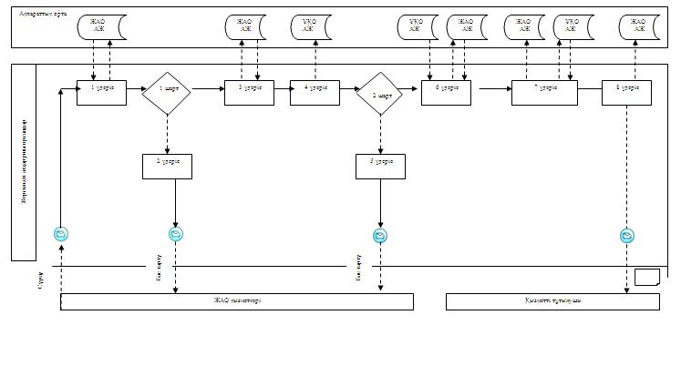
1-сурет. ЖАО АЖ арқылы «жартылай автоматтандырылған» электрондық мемлекеттік қызмет көрсету кезіндегі өзара функционалдық әрекеттесу диаграммасы
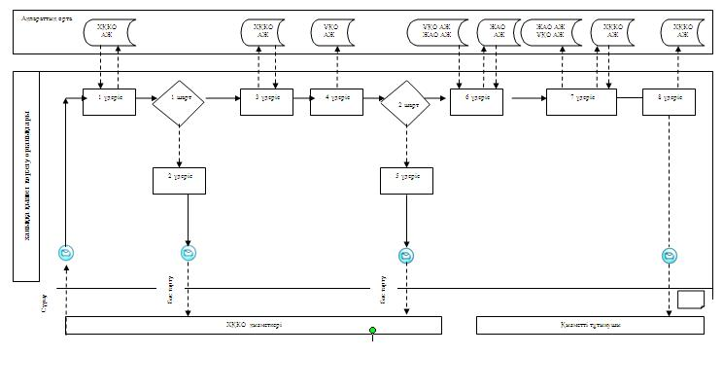
2-сурет. ХҚКО АЖ порталы арқылы «жартылай автоматтандырылған» электрондық мемлекеттік қызмет көрсету кезіндегі өзара функционалдық әрекеттесу диаграммасы
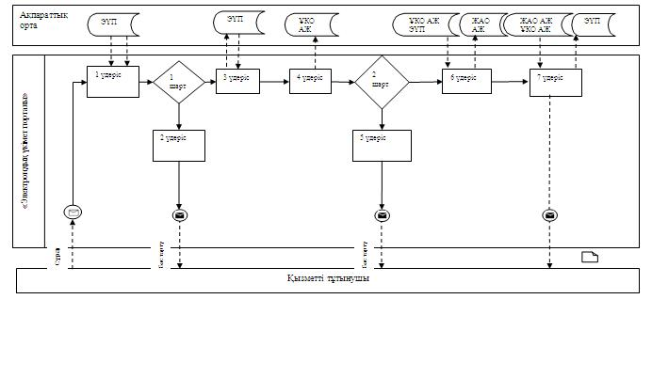
3-сурет. «Электрондық үкімет» порталы арқылы «жартылай автоматтандырылған» электрондық мемлекеттік қызмет көрсетуде өзара функционалдық әрекеттесу диаграммасы
Кесте. Шартты белгілер
Бастапқы хабарлама
Соңғы хабарлама
Аралық хабарлама
Соңғы қарапайым оқиғалар
Қате
Оқиға-таймерлер
Ақпараттық жүйе
үдеріс
Шарт
Хабарлама ағыны
Басқару ағыны
Соңында тұтынушыға ұсынылатын электрондық құжат
Ескерту:
Диаграмманы үлгілік ресімдеу бизнес-процесті модельдеу үшін пайдаланылатын BPMN 1.2 графикалық нотацияларында келтірілген. BPMN-де өңдеу графикалық элементтің көп санды емес диаграммалары арқылы жүзеге асырылады. Бұл тұтынушыларға үдеріс логикасын тез түсінуге көмектеседі. Элементтердің төрт негізгі санатын көрсетеді:
1) басқару ағынының объектілері: оқиға, іс-әрекет және логикалық операторлар;
2) жалғастырушы объектілер: басқару ағыны, хабарлама және ассоциациялар ағыны;
3) рөлдер: пулдер мен жолдар;
4) артефактілер: мәліметтер, топтар және мәтіндік аңдатпалар.
Осы төрт санат элементтері бизнес процестерінің диаграммаларын құруға мүмкіндік береді. Модель ерекшелігі айқындығын арттыру үшін спецификация «Ескерту» бөлімінде келтірілуі тиіс басқару ағыны объектілерінің жаңа үлгілері мен артефактілерін құруға мүмкіндік береді.
«Жұмыссыз азаматтарға анықтама беру»
электрондық мемлекеттік қызмет
Регламентіне 3-қосымша
«Сапа» және «қол жетімділік» электрондық мемлекеттік қызмет көрсеткіштерін анықтау үшін сауалнама үлгісі
____________________________________________________________
(қызмет атауы)
1. Сіз электрондық мемлекеттік қызмет көрсету үдерісінің сапасы мен нәтижесіне қанағаттанасыз ба?
1) қанағаттанбаймын;
2) жартылай қанағаттанамын;
3) қанағаттанамын.
2. Сіз электрондық мемлекеттік қызмет көрсету тәртібі туралы ақпарат сапасына қанағаттанасыз ба?
1) қанағаттанбаймын;
2) жартылай қанағаттанамын;
3) қанағаттанамын.
«Жұмыссыз азаматтарға анықтама беру»
электрондық мемлекеттік қызмет
Регламентіне 4-қосымша
Электрондық мемлекеттік қызметке өтініштің экрандық үлгісі
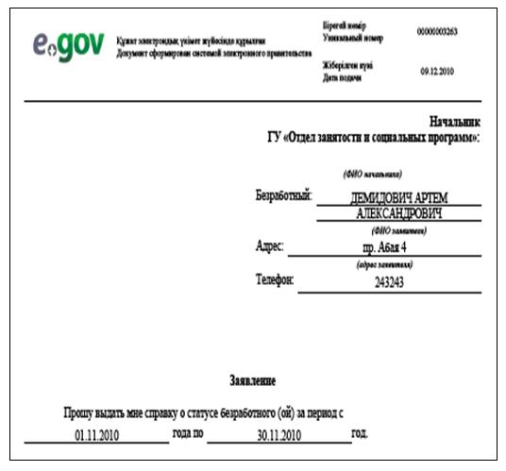
«Жұмыссыз азаматтарға анықтама беру»
электрондық мемлекеттік қызмет
Регламентіне 5-қосымша
Электрондық мемлекеттік қызметке оң жауабының шығыс үлгісі (Жұмыссыз азаматтарға анықтама беру)
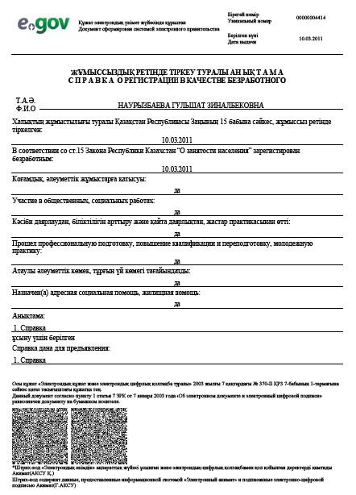
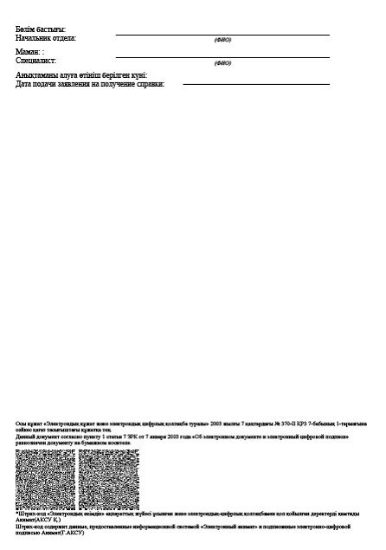
Тұтынушыға ұсынылатын хабарламалар
Хабарлама өтінішті орындау мәртебесінің өзгеру шамасына қарай ұсынылады. Хабарлама мәтінімен жазба «Хабарлама» бөлімінде «электрондық үкімет» порталындағы жеке кабинетте көрсетіледі, сондай-ақ ХҚКО БАЖ жіберіледі.
Электрондық мемлекеттік қызметке теріс (бас тарту) жауаптың шығыс үлгісі
Бас тарту жауабының шығыс үлгісі еркін түрде бас тартуды негіздеу мәтінімен хат түрінде ұсынылады.
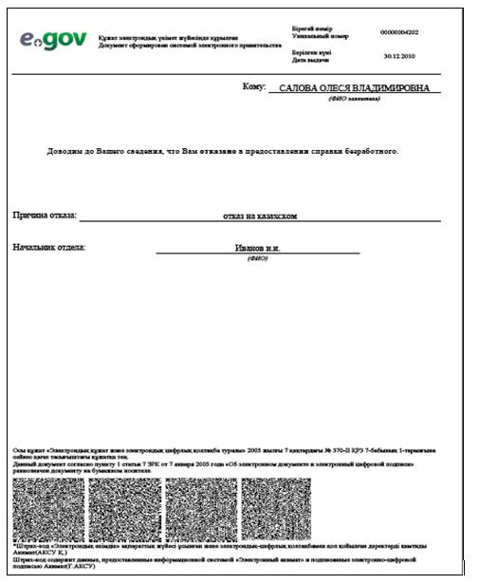
Ақжар ауданы әкімдігінің
2012 жылғы 21 тамыздағы № 276
қаулысымен бекітілді
«Үйде оқитын және тәрбиеленетін мүгедек балаларды материалдық қамтамасыз ету үшін құжаттарды ресімдеу» электрондық мемлекеттік қызмет регламенті
1. Жалпы ережелер
1. Мемлекеттік қызмет «Солтүстік Қазақстан облысы Ақжар ауданының жұмыспен қамту және әлеуметтік бағдарламалар бөлімі» мемлекеттік мекемесімен, сонымен қатар www.e.gov.kz. мекен - жайы бойынша «электрондық үкімет» (бұдан әрі - ЖАО) веб-порталы арқылы көрсетіледі.
2. Электрондық мемлекеттік қызмет «Жергілікті атқарушы органдар көрсететін әлеуметтік қорғау саласындағы мемлекеттік қызметтердің стандарттарын бекіту туралы» (бұдан әрі - Стандарт) Қазақстан Республикасы Үкіметінің 2011 жылғы 7 сәуірдегі № 394 қаулысымен бекітілген «Үйде оқитын және тәрбиеленетін мүгедек балаларды материалдық қамтамасыз ету үшін құжаттарды ресімдеу» мемлекеттік қызмет көрсету стандарты негізінде әзірленді.
3. Көрсетілетін мемлекеттік қызмет нысаны: жартылай автоматтандырылған (медиа-алшақтықтары бар электрондық мемлекеттік қызмет).
4. Электрондық мемлекеттік қызмет көрсету түрі: транзакциялық.
5. Осы «Үйде оқитын және тәрбиеленетін мүгедек балаларды материалдық қамтамасыз ету үшін құжаттарды ресімдеу» регламентінде (бұдан әрі – Регламент) мынадай ұғымдар қолданылады:
1) «электрондық үкіметтің» веб-порталы (бұдан әрі - ЭҮП) - нормативтік құқықтық база және электрондық мемлекеттік қызметтерді қоса, барлық шоғырланған үкіметтік ақпаратқа өзімен бірегей қол жетімділік терезені білдіретін ақпараттық жүйе;
2) жеке сәйкестендіру нөмірі (бұдан әрі - ЖСН) – жеке тұлға, оның ішінде жеке кәсіпкерлік түрінде өзінің қызметін жүзеге асыратын жеке кәсіпкер үшін қалыптастырылатын бірегей нөмір (бар болған жағдайда немесе 2012 жылғы 31 желтоқсанға дейінгі мерзімімен оны алмастыратын СТН және ЖСН );
3) ақпараттық жүйе (бұдан әрі - АЖ) – ақпараттық - бағдарламалық кешенді қолдана отырып ақпаратты сақтауға, өңдеуге, іздестіруге, таратуға, тасымалдауға және ұсынуға арналған жүйе;
4) ЖАО АЖ – жергілікті атқарушы органдардың ақпараттық жүйесі/жергілікті атқарушы орган қызметкерінің автоматтандырылған жұмыс орны бөлігінде, Қазақстан Республикасы «электронды үкімет» шлюзінің кіші жүйесі ретіндегі «Өңірлік шлюз» ақпараттық жүйесі;
5) ҰКО АЖ - Қазақстан Республикасының ұлттық куәландырушы орталығының ақпараттық жүйесі;
6) мемлекеттік орган (бұдан әрі - ЖАО) – электронды мемлекеттік қызметті тікелей ұсынатын «Солтүстік Қазақстан облысы Ақжар ауданының жұмыспен қамту және әлеуметтік бағдарламалар бөлімі» мемлекеттік мекемесі;
7) медиа-алшақтық – құжаттарды электрондық нысаннан қағаз немесе керісінше нысанға өзгерту қажет кезінде қызметтерді көрсету үдерісінде қағаз және электрондық құжат айналымының кезектесуі;
8) тұтынушы - өзіне қажетті электрондық–ақпараттық және олармен қолданатын ресурстарды алу үшін ақпаратты жүйеге жүгінуші субъект;
9) «электрондық үкіметтің» өңірлік шлюзі (бұдан әрі – ЭҮӨШ) – қызмет берушінің электрондық қызметтер көрсету үдерісіне қатысатын сыртқы ақпараттық жүйелердің және қызмет берушінің жүйелері/кіші жүйелері арасында ақпараттық өзара әрекеттесуін қамтамасыз етуші ақпараттық жүйе;
10) құрылымдық–функционалдық бірліктер – электрондық мемлекеттік қызмет көрсету үдерісіне қатысатын уәкілетті орган, мемлекеттік органдары құрылымдық бөлімшелер, мемлекеттік органдардың жауапты тұлғалары (бұдан әрі – ҚФБ);
11) транзакциялық қызмет – электрондық сандық қолтаңбаны қолданумен өзара ақпарат алмасуды талап ететін электрондық ақпараттық ресурстарды пайдаланушымен көрсетілетін қызмет;
12) уәкілетті орган - «Солтүстік Қазақстан облысы Ақжар ауданының жұмыспен қамту және әлеуметтік бағдарламалар бөлімі» мемлекеттік мекемесі;
13) электрондық сандық қолтаңба (бұдан әрі - ЭСҚ) - электрондық сандық қолтаңба құралдарымен құрылған және электрондық құжаттың дұрыстығын, оның тиесілігі мен мазмұнының өзгермейтіндігін растайтын электрондық сандық таңбалардың жиынтығы;
14) электрондық мемлекеттік қызметтер – ақпараттық технологияларды пайдаланумен электрондық түрде көрсетілетін мемлекеттік қызметтер;
15) электрондық құжат – ақпарат электрондық-сандық түрде ұсынылған және электрондық сандық қолтаңбамен берілген құжат;
16) «электрондық үкімет» шлюзі (бұдан әрі – ЭҮШ) электрондық қызметтерді іске асыру аясында «электрондық үкімет» ақпараттық жүйелерін біріктіруге арналған ақпараттық жүйе;
2. Электрондық мемлекеттік қызмет көрсету бойынша қызмет беруші қызмет көрсету тәртібі
6. Осы Регламенттің 2-қосымшасына сәйкес тікелей аталған электрондық қызметті ұсынатын ЖАО жартылай автоматтандырылған мемлекеттік қызметін көрсетуде қызмет берушінің адымдық іс-әрекеттері мен шешімдері (1-сурет):
1) 1-үдеріс – ЖАО қызметкерімен ЖСН (бар болған жағдайда немесе 2012 жылғы 31 желтоқсанға дейінгі мерзімімен оны алмастыратын СТН және ЖСН ) мен парольді электрондық мемлекеттік қызмет көрсету үшін ЖАО АЖ енгізу үдерісі (авторизациялау процесі);
2) 1-шарт – ЖСН (бар болған жағдайда немесе 2012 жылғы 31 желтоқсанға дейінгі мерзімімен оны алмастыратын СТН және ЖСН) және пароль арқылы ЖАО тіркелген қызметкер туралы деректердің түпнұсқалығын ЖАО АЖ тексеру;
3) 2-үдеріс – ЖАО қызметкерінің деректерінде бұзушылықтар болуына байланысты ЖАО АЖ авторизациялаудан бас тарту туралы хабарлама қалыптастыру;
4) 3-үдеріс – ЖАО қызметкерімен осы Регламентте көрсетілген қызметті таңдауы, қызмет көрсету үшін экранға сұрау салу нысанын шығаруы және оның құрылымы мен үлгілік талаптарын ескеріп, нысанды
толтыру (мәліметтерді енгізу және сканерленген құжаттарды бекіту), сондай-ақ қол қою үшін ЖАО қызметкерімен ЭСҚ тіркеу куәлігін таңдау;
5) 4-үдеріс – электрондық мемлекеттік қызмет көрсетуге сұранымның толтырылған нысанына ЖАО қызметкерінің ЭСҚ арқылы қол қою (мәліметтерді енгізу, сканерленген құжаттарды бекіту);
6) 2-шарт – сәйкестендіру мәліметтерінің сәйкестілігін, (сұранымда көрсетілген ЖСН (бар болған жағдайда немесе 2012 жылғы 31 желтоқсанға дейінгі мерзімімен оны алмастыратын СТН және ЖСН); және ЭСҚ тіркеу куәлігінде көрсетілген ЖСН (бар болған жағдайда немесе 2012 жылғы 31 желтоқсанға дейінгі мерзімімен оны алмастыратын СТН және ЖСН) ЭСҚ тіркеу куәлігінің әрекет ету мерзімін және ЖАО АЖ тіркеу куәлігінің шақыртылған (жойылған) тізімінде жоқтығын тексеру;
7) 5-үдеріс – ЖАО қызметкерінің ЭСҚ түпнұсқалығы расталмауына байланысты сұратылған электрондық мемлекеттік қызметтен бас тарту туралы хабарлама қалыптастыру;
8) 6-үдеріс – ЖАО қызметкерімен электрондық мемлекеттік қызметті өңдеу;
9) 7-үдеріс - ЖАО қызметкерімен электрондық мемлекеттік қызмет көрсету нәтижесін құру (үйде оқытылатын және тәрбиеленетін мүгедек балаларды материалдық қамтамасыз ету үшін құжаттар ресімдеу туралы хабарлама немесе мемлекеттік қызмет ұсынудан бас тарту туралы дәлелді жауап). Электрондық құжат ЖАО қызметкерінің ЭСҚ пайдаланумен құрылады;
10) 8-үдеріс – электрондық мемлекеттік қызмет нәтижесін ЖАО қызметкерімен қолма - қол немесе тұтынушы электрондық поштасына жіберу арқылы беру;
7. Қызмет берушінің ЭҮП арқылы адымдық іс-әрекеттері мен шешімдері осы Регламенттің 2-қосымшасында келтірілген (2 сурет):
1) тұтынушы ЖСН (бар болған жағдайда немесе 2012 жылғы 31 желтоқсанға дейінгі мерзімімен оны алмастыратын СТН және ЖСН) мен пароль көмегімен ЭҮП тіркеуді жүзеге асырады (ЭҮП тіркелмеген тұтынушылар үшін жүзеге асырылады);
2) 1-үдеріс - тұтынушымен электрондық мемлекеттік қызмет алу үшін ЭҮП ЖСН (бар болған жағдайда немесе 2012 жылғы 31 желтоқсанға дейінгі мерзімімен оны алмастыратын СТН және ЖСН) мен парольді (авторизациялау процесі) енгізу процесі;
3) 1-шарт – ЖСН және пароль арқылы тіркелген тұтынушылар туралы ЭҮП деректер түпнұсқалығын тексеру;
4) 2-үдеріс – тұтынушы мәліметтерінде бұзушылықтардың болуына байланысты авторизация жүргізуде ЭҮП бас тарту туралы хабарлама қалыптастыру;
5) 3-үдеріс – тұтынушымен осы Регламентте көрсетілген қызметті таңдауы, қызмет көрсету үшін экранға сұрау салу нысанын шығаруы және оның құрылымы мен үлгілік талаптарын ескеріп, нысанды толтыру (мәліметтерді енгізу және сканерленген құжаттарды бекіту), сондай - ақ қол қою үшін тұтынушымен ЭСҚ тіркеу куәлігін таңдау;
6) 4-үдеріс – электрондық мемлекеттік қызмет көрсетуге сұранымның толтырылған нысанына тұтынушының ЭСҚ арқылы қол қою (мәліметтерді енгізу, сканерленген құжаттарды бекіту);
7) 2-шарт – сәйкестендіру мәліметтерінің сәйкестілігін, (сұранымда көрсетілген ЖСН (бар болған жағдайда немесе 2012 жылғы 31 желтоқсанға дейінгі мерзімімен оны алмастыратын СТН және ЖСН) және ЭСҚ тіркеу куәлігінде көрсетілген ЖСН) ЭСҚ тіркеу куәлігінің әрекет ету мерзімін және ЭҮП тіркеу куәлігінің шақыртылған (жойылған) тізімінде жоқтығын тексеру;
8) 5-үдеріс - тұтынушының ЭСҚ түпнұсқалығы расталмауына байланысты сұратылған электрондық мемлекеттік қызметтен бас тарту туралы хабарлама қалыптастыру;
9) 6-үдеріс – тұтынушы ЭСҚ қол қойылған электрондық құжатты (тұтынушы сұрауын) ЭҮШ /ЭҮӨШ арқылы ЖАО АЖ жолдау және электрондық мемлекеттік қызметті ЖАО қызметкерімен өңдеу;
10) 7-үдеріс – ЖАО қызметкерімен электрондық мемлекеттік қызмет нәтижесін құру (үйде оқытылатын және тәрбиеленетін мүгедек балаларды материалдық қамтамасыз ету үшін құжаттар ресімдеу туралы хабарлама немесе мемлекеттік қызмет ұсынудан бас тарту туралы дәлелді жауап). Электрондық құжат ЖАО қызметкерінің ЭСҚ пайдаланумен құрылады және ЭҮП жеке кабинетке жіберіледі.
8. Осы Регламенттің 4, 5-қосымшаларында ЭҮП арқылы электрондық мемлекеттік қызмет алған жағдайда тұтынушыға ұсынылатын электрондық мемлекеттік қызметке толтырылған сұраным және өтініш нысанының экрандық нысаны келтірілген.
9. Алушымен электрондық мемлекеттік қызмет бойынша сұранымның орындалу мәртебесін тексеру әдісі: «электрондық үкімет» порталы «Қызмет алу тарихы» бөлімінде, сондай-ақ уәкілетті органға өтініш білдіргенде.
10. Электрондық мемлекеттік қызмет көрсету туралы қажетті ақпарат пен консультацияны ЭҮП саll-орталығының телефоны: (1414) бойынша алуға болады.
3. Электрондық мемлекеттік қызмет көрсету процесіндегі өзара әрекеттесу тәртібін сипаттау
11. Мемлекеттік қызмет көрсету үдерісіне мынадай құрылымдық-функционалдық бірліктер қатысады (бұдан әрі - ҚФЕ):
ЖАО қызметкері.
12. Әрбір әкімшілік іс-әрекеттің (рәсімдер) орындалу мерзімін көрсетумен әрбір ҚФБ әкімшілік іс-әрекетінің (рәсімдер) өзара әрекеттесуі және бірізділігін сипаттаудың мәтіндік кестесі осы Регламенттің 1-қосымшасында келтірілген.
13. Мемлекеттік қызмет және ҚФБ көрсету процесінде әкімшілік іс-әрекеттердің қисынды бір ізділігінің арасындағы өзара байланысын бейнелейтін диаграммалар осы Регламенттің 2-қосымшасында келтірілген.
14. Электрондық мемлекеттік қызмет көрсету нәтижесі ұсынылуына сәйкес осы Регламенттің 4, 5-қосымшаларында көрсетілген бланк үлгілері, шаблондары, соның ішінде форматты-қисынды бақылау ережесін көрсетумен, хабарлама хат үлгілерін, хаттарды және ескертулерді қоса көрсетілу керек.
15. Тұтынушыларға электрондық мемлекеттік қызмет көрсету нәтижелері осы Регламенттің 3-қосымшасына сәйкес сапа және қол жетімділік көрсеткіштерімен өлшенеді.
16. Тұтынушымен электрондық мемлекеттік қызмет көрсету үдерісіне қойылатын талаптар:
1) адамдардың конституциялық құқықтары мен бостандығын сақтау;
2) қызметтік міндетін орындауда заңдылықты сақтау;
3) сыпайылық;
4) толық және нақты ақпарат ұсыну;
5) жеке және заңды тұлғалар құжаттарының қорғалуы және құпиялылығы.
17. Электрондық мемлекеттік қызмет көрсетудің техникалық шарттары: Интернетке шығу, ЖСН (бар болған жағдайда немесе 2012 жылғы 31 желтоқсанға дейінгі мерзімімен оны алмастыратын СТН және ЖСН) болуы, ЭҮП авторизациялау, пайдаланушының ЭСҚ болуы.
«Үйде оқитын және тәрбиеленетін
мүгедек балаларды материалдық
қамтамасыз ету үшін құжаттарды
ресімдеу» электрондық
мемлекеттік қызмет көрсету
Регламентіне 1-қосымша
1 кесте. ЖАО арқылы іс-әрекеттерді сипаттау
1. Негізгі процестің іс-әрекеті (жұмыс барысы, ағыны)
1 | Іс-әрекеттің (жұмыс барысының, ағынының) № | 1 | 2 | 3
2 | ҚФБ, АЖ атауы | ЖАО | ЖАО АЖ | ЭҮӨШ /ЭҮШ
3 | Іс-әрекеттің (үдерістің, рәсімнің, операцияның) атауы және оның сипаттамасы | Тұтынушы өтініші мен құжаттарының түпнұсқалығын тексеру, ЖАО АЖ мәліметтерді енгізу | Электрондық мемлекеттік қызмет көрсетуге ЖАО қызметкеріне авторизация жүргізу және сұраным нысанын толтыру | Тұтынушы туралы мәліметтер алу үшін ОМО АЖ сұранымдар жолдау
4 | Аяқтау нысаны (деректер, құжат, ұйымдастыру-  өкімдік шешім) | Қызмет алуға өтініш пен құжаттарды қабылдау | Өтінішке нөмір белгілеумен сұранымды тіркеу | Сұраным жолдау
5 | Орындау мерзімдері | 15 минуттан артық емес | 1 минуттан артық емес | 1 минуттан артық емес
6 | Келесі іс-әрекеттің нөмірі | 2 | 3 | 4
2. Негізгі үдерістің іс-әрекеті (жұмыс барысы, ағыны)
1 | Іс-әрекеттің (жұмыс барысының, ағынының) № | 4 | 5 | 6
2 | ҚФБ, АЖ атауы | ЖАО | ЖАО АЖ | ЭҮӨШ /ЭҮШ
3 | Іс-әрекеттің  (үдерістің, рәсімнің, операцияның) атауы және оның сипаттамасы | Сұранымды орындау. Мемлекеттік атаулы әлеуметтік көмек тағайындау немесе негізделген бас тарту туралы шешім қабылдау | Шығыс құжатын құру | -
4 | Аяқтау нысаны (деректер, құжат, ұйымдастыру-  өкімдік шешім) | Мемлекеттік атаулы әлеуметтік көмек тағайындау, немесе негізделген бас тарту туралы хабарландыруды құру | Жүйеде шығыс құжатын құру | -
5 | Орындау мерзімдері | Уәкiлеттi органға тұтынушы өткiзген кезінен жеті күнтiзбелiк күн ішінде;  селолық округ әкіміне тұратын жері бойынша жиырма екі күнтiзбелiк күннен кешіктірмей | 1 минуттан артық емес | -
6 | Келесі іс-әрекеттің нөмірі | 5 | 6 | 7
3. Негізгі үдерістің іс-әрекеті (жұмыс барысы, ағыны)
1 | Іс-әрекеттің (жұмыс барысының, ағынының) № | 7 | 8 | 9
2 | ҚФБ, АЖ атауы | ЖАО | ЖАО АЖ | ЭҮӨШ /ЭҮШ
3 | Іс-әрекеттің (үдерістің, рәсімнің, операцияның) атауы және оның сипаттамасы | Шығыс құжатын құру | ЖАО қызметкерінің ЭСҚ шығыс құжатына қол қоюы | -
4 | Аяқтау нысаны (деректер, құжат, ұйымдастыру-  өкімдік шешім) | ЖАО қызметкерімен электрондық мемлекеттік қызмет нәтижесін қолма-қол немесе тұтынушы электрондық поштасына жіберу арқылы беру | ЖАО қызметкерінің ЭСҚ қол қойылған шығыс құжаты | -
5 | Орындау мерзімдері | 15 минуттан артық емес | 1 минуттан артық емес | -
6 | Келесі іс-әрекеттің нөмірі | 8 | 9 | -
2. кесте. ЭҮП арқылы іс-әрекеттерді сипаттау
1. Негізгі үдерістің іс-әрекеті (жұмыс барысы, ағыны)
1 | Іс-әрекеттің (жұмыс барысының, ағынының) № | 1 | 2 | 3 | 4
2 | ҚФБ, АЖ атауы | ЭҮП | ЭҮӨШ (ЭҮШ) | ЖАО АЖ | ЖАО
3 | Іс-әрекеттің (үдерістің, рәсімнің, операцияның) атауы және оның сипаттамасы | ЭҮП тұтынушыға авторизация жүргізу, сұраным нысанын толтыру. Электрондық мемлекеттік қызмет алу үшін енгі  зілген мәлі  меттердің дұрыстығын тексеру | ЖАО АЖ-не сұраным жолдау (ен  гізілген  мәліметтер  дің дұрыс  тығы жағ  дайында) | Өтінішке нөмір белгілеу (енгізіл  ген мәлі  меттердің  дұрыстығы  жағдайын  да) | Өтінішті орындауға қабылдау (енгізілген мәліметтер  дің дұрыс  тығы жағ  дайында)
4 | Аяқтау нысаны (деректер, құжат, ұйымдастыру-  өкімдік шешім) | Сұраным жасау туралы хабарлама көрсету немесе сұратылған электрондық мемлекеттік қызметтен бас тарту туралы хабарлама жасау | Сұранымды жолдау (ен  гізілген  мәліметтер  дің дұрыс  тығы жағ  дайында) | ЭҮП хабар  ламаны  жолдау (ен  гізілген  мәліметтер  дің дұрыс  тығы жағ  дайында) | Жұмысқа қабылдау (енгізілген мәліметтер  дің дұрыс  тығы жағ  дайында)
5 | Орындау мерзімдері | 1 минуттан артық емес | 1 минуттан артық емес | 1 минуттан артық емес | 15 минуттан артық емес
6 | Келесі іс-әрекеттің нөмірі | 2 | 3 | 4 | 5
2. Негізгі үдерістің іс-әрекеті (жұмыс барысы, ағыны)
1 | Іс-әрекеттің (жұмыс барысы-ның, ағынының) № | 5 | 6 | 7 | 8
2 | ҚФБ, АЖ атауы | ЖАО | ЖАО АЖ | ЭҮӨШ (ЭҮШ) | ЭҮП
3 | Іс-әрекеттің (үдерістің, рәсімнің, операцияның) атауы және оның сипаттамасы | Сұранымды орындау. Мемлекеттік атаулы әлеуметтік көмек тағайындау немесе негізделген бас тарту туралы шешім қабылдау | Шығыс құжатын құру | ҮЭП «жұмыста» мәртебесін ауыстыру туралы хабарлама жолдау | «Жұмыста» мәртебесін көрсету
4 | Аяқтау нысаны (деректер, құжат, ұйымдастыру-  өкімдік шешім) | Хабарлама немесе негізделген бас тарту құру | Жүйеде шығыс құжатын құру | Жолдау | Мәртебесін көрсету
5 | Орындау мерзімдері | Уәкiлеттi органға тұтынушы өткiзген кезінен жеті күнтiзбелiк күн ішінде; Селолық округ әкіміне тұратын жері бойынша жиырма екі күнтiзбелiк күннен кешіктірмей | 1 минуттан артық емес | 1 минуттан артық емес | 1 минуттан артық емес
6 | Келесі іс-әрекеттің нөмірі | 6 | 7 | 8 | 9
3. Негізгі үдерістің іс-әрекеті (жұмыс барысы, ағыны)
1 | Іс-әрекеттің (жұмыс барысының, ағынының) № | 9 | 10 | 11 | 12
2 | ҚФБ, АЖ атауы | ЖАО | ЖАО АЖ | ЭҮӨШ (ЭҮШ) | ЭҮП
3 | Іс-әрекеттің (үдерістің, рәсімнің, операцияның) атауы және оның сипаттамасы | Шығыс құжатын құру | ЖАО қыз  меткерінің ЭСҚ шығыс құжатына қол қоюы. ЭҮП қызмет көрсету мәртебесін ауыстыру туралы хабарлама жасау | ЭҮП шығыс құжатты шығару мәртебесіне ауыстыру туралы хабарлама жолдау | Шығыс құжатын көру мүмкіндігімен қызмет көрсетуді аяқтау туралы хабарлама көрсету
4 | Аяқтау нысаны (деректер, құжат, ұйымдастыру-  өкімдік шешім) | Қол қойылған шығыс құжаты | ЭҮП шығыс құжатымен хабарлама жіберу | Жолдау | Шығыс құжатын көрсету
5 | Орындау мерзімдері | 1 минуттан артық емес | 1 минуттан артық емес | 1 минуттан артық емес | 1 минуттан артық емес
6 | Келесі іс-әрекеттің нөмірі | 10 | 11 | 12 | -
«Үйде оқитын және тәрбиеленетін
мүгедек балаларды материалдық
қамтамасыз ету үшін құжаттарды
ресімдеу» электрондық
мемлекеттік қызмет көрсету
Регламентіне 2-қосымша
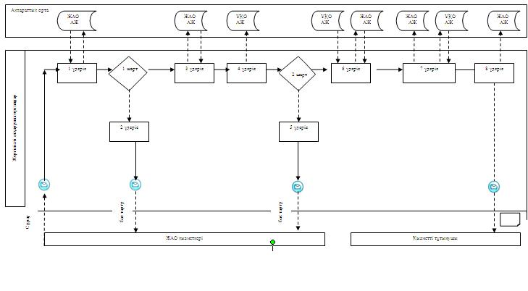
1-сурет. ЖАО АЖ арқылы «жартылай автоматтандырылған» электрондық мемлекеттік қызмет көрсету кезіндегі өзара функционалдық әрекеттесу диаграммасы
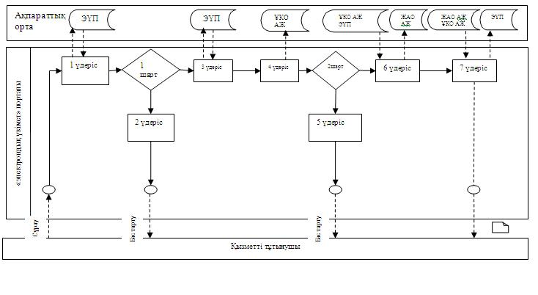
2-сурет. ЭҮП арқылы «жартылай автоматтандырылған» электрондық мемлекеттік қызмет көрсету кезіндегі өзара функционалдық әрекеттесу диаграммасы
Кесте. Шартты белгілер
Бастапқы хабарлама
Соңғы хабарлама
Аралық хабарлама
Соңғы қарапайым оқиғалар
Қате
Оқиға-таймерлер
Ақпараттық жүйе
үдеріс
Шарт
Хабарлама ағыны
Басқару ағыны
Соңында тұтынушыға ұсынылатын электрондық құжат
Ескерту:
Диаграмманы үлгілік ресімдеу бизнес-процесті модельдеу үшін пайдаланылатын BPMN 1.2 графикалық нотацияларында келтірілген. BPMN-де өңдеу графикалық элементтің көп санды емес диаграммалары арқылы жүзеге асырылады. Бұл тұтынушыларға үдеріс логикасын тез түсінуге көмектеседі. Элементтердің төрт негізгі санатын көрсетеді:
1) басқару ағынының объектілері: оқиға, іс-әрекет және логикалық операторлар;
2) жалғастырушы объектілер: басқару ағыны, хабарлама және ассоциациялар ағыны;
3) рөлдер: пулдер мен жолдар;
4) артефактілер: мәліметтер, топтар және мәтіндік аңдатпалар.
Осы төрт санат элементтері бизнес процестерінің диаграммаларын құруға мүмкіндік береді. Модель ерекшелігі айқындығын арттыру үшін спецификация «Ескерту» бөлімінде келтірілуі тиіс басқару ағыны объектілерінің жаңа үлгілері мен артефактілерін құруға мүмкіндік береді.
«Үйде оқитын және тәрбиеленетін
мүгедек балаларды материалдық
қамтамасыз ету үшін құжаттарды
ресімдеу» электрондық
мемлекеттік қызмет көрсету
Регламентіне 3-қосымша
«Сапа» және «қол жетімділік» электрондық мемлекеттік қызмет көрсеткіштерін анықтау үшін сауалнама үлгісі
____________________________________________________________
(қызмет атауы)
1. Сіз электрондық мемлекеттік қызмет көрсету үдерісінің сапасы мен нәтижесіне қанағаттанасыз ба?
1) қанағаттанбаймын;
2) жартылай қанағаттанамын;
3) қанағаттанамын.
2. Сіз электрондық мемлекеттік қызмет көрсету тәртібі туралы ақпарат сапасына қанағаттанасыз ба?
1) қанағаттанбаймын;
2) жартылай қанағаттанамын;
3) қанағаттанамын.
«Үйде оқитын және тәрбиеленетін
мүгедек балаларды материалдық
қамтамасыз ету үшін құжаттарды
ресімдеу» электрондық
мемлекеттік қызмет көрсету
Регламентіне 4-қосымша
Электрондық мемлекеттік қызметке өтініштің экрандық үлгісі
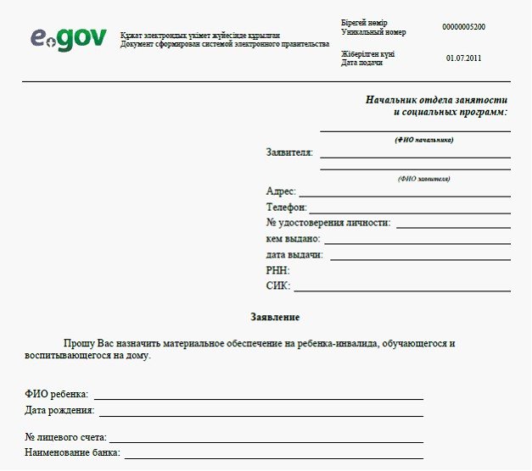
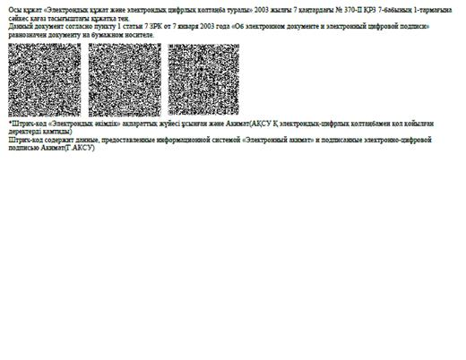
Өтінішке қоса берілетін құжаттар:
1. Баланың туу туралы куәлігінің электрондық көшірмесі;
2. Азаматтарды тіркеу кітабының электрондық көшірмесі немесе мекенжай бюродан анықтама немесе селолық округ әкімінен анықтама (тіркелімі туралы мәлімет);
3. Психологиялық - педагогикалық консультация қорытындысының электрондық көшірмесі;
4. Мүгедектігі туралы анықтаманың электрондық көшірмесі;
5. Банкте есеп шоты болуы туралы құжаттың электрондық көшірмесі.
«Үйде оқитын және тәрбиеленетін
мүгедек балаларды материалдық
қамтамасыз ету үшін құжаттарды
ресімдеу» электрондық
мемлекеттік қызмет көрсету
Регламентіне 5-қосымша
Электрондық мемлекеттік қызметке оң жауабының шығыс үлгісі (үйде оқитын және тәрбиеленетін мүгедек балаларды материалдық қамтамасыз ету үшін құжаттар)
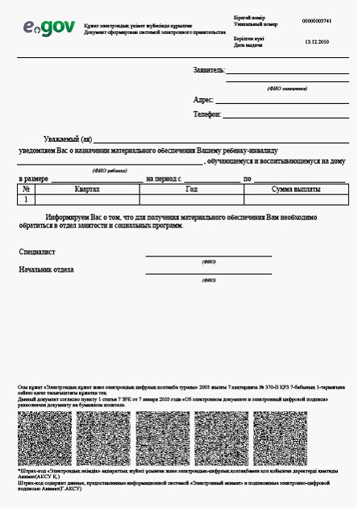
Тұтынушыға ұсынылатын хабарламалар
Хабарламалар өтінішті орындау мәртебесінің өзгеруіне қарай немесе қызмет көрсету мерзімін ұзарту жағдайында ұсынылады. Хабарлама мәтінімен еркін жол «Электрондық үкімет» порталындағы жеке кабинетте «Хабарлама» бөлімінде көрсетіледі.
Электрондық мемлекеттік қызметке теріс жауаптың (бас тарту) шығыс үлгісі
Теріс жауаптың шығыс үлгісі комиссия қорытындысын құруда бас тартуды негіздеу мәтінімен хат түрінде еркін нысанда ұсынылады.
Ақжар ауданы әкімдігінің
2012 жылғы 21 тамыздағы № 276
қаулысымен бекітілді
«Қазақстан Республикасының мектепке дейінгі балалар ұйымдарына жолдама беру үшін мектеп жасына дейінгі (7 жасқа дейінгі) балаларды тіркеу» электрондық мемлекеттік қызмет көрсету регламенті
1. Жалпы ережелер
1. Электрондық мемлекеттік қызмет «Солтүстік Қазақстан облысы Ақжар ауданының білім, дене шынықтыру және спорт бөлімі» мемлекеттік мекемесімен, балама негізде тұрғылықты жері бойынша халыққа қызмет көрсету орталығы арқылы (бұдан әрі - Орталық), сондай-ақ «электрондық үкімет» веб-порталы (бұдан әрі – ЭҮП) арқылы www.e.gov.kz мекенжайы бойынша көрсетіледі.
2. Электрондық мемлекеттік қызмет «Қазақстан Республикасы Білім және ғылым министрлігінің мемлекеттік қызмет стандарттарын бекіту және Қазақстан Республикасы Үкіметінің 2007 жылғы 30 маусымдағы № 561 қаулысына өзгеріс енгізу туралы» Қазақстан Республикасы Үкіметінің 2010 жылғы 26 ақпандағы № 140 қаулысымен бекітілген «Қазақстан Республикасының мектепке дейінгі балалар ұйымдарына жолдама беру үшін мектеп жасына дейінгі (7 жасқа дейінгі) балаларды тіркеу» мемлекеттік қызмет стандарты негізінде әзірленген.
3. Электрондық мемлекеттік қызмет берудің автоматтандырылу дәрежесі: жартылай автоматтандырылған (медиа-алшақтығы бар электрондық мемлекеттік қызмет).
4. Электрондық қызмет көрсету түрі: транзакциялық қызмет.
5. Осы Регламентте қолданылатын түсініктер мен қысқартулар:
1) «электрондық үкіметтің» веб-порталы (бұдан әрі - ЭҮП) нормативтік құқықтық база және электрондық мемлекеттік қызметтерді қоса, барлық шоғырланған үкіметтік ақпаратқа өзімен бірегей қол жетімділік терезені білдіретін ақпараттық жүйе;
2) мемлекеттік орган (бұдан әрі - ЖАО) – электронды мемлекеттік қызметті тікелей ұсынатын «Солтүстік Қазақстан облысы Ақжар ауданының білім, дене шынықтыру және спорт бөлімі» мемлекеттік мекемесі;
3) МБҰ – мектепке дейінгі балалар ұйымы;
4) жеке сәйкестендіру нөмірі (бұдан әрі – ЖСН) - жеке тұлға, оның ішінде жеке кәсіпкерлік түрінде өзінің қызметін жүзеге асыратын жеке кәсіпкер үшін қалыптастырылатын бірегей нөмір;
5) ақпараттық жүйе (бұдан әрі – АЖ) – аппараттық–бағдарламалық кешенді қолдана отырып, ақпаратты сақтауға, өңдеуге, іздестіруге, таратуға, беруге және ұсынуға арналған жүйе;
6) ЖАО АЖ – жергілікті атқарушы органдардың ақпараттық жүйесі/ жергілікті атқарушы орган қызметкерінің автоматтандырылған жұмыс орны ретіндегі Қазақстан Республикасының «электрондық үкіметі» шлюзінің кіші жүйесі;
7) ҰКО АЖ - Қазақстан Республикасының ұлттық куәландыру орталығының ақпараттық жүйесі;
8) халыққа қызмет көрсету орталықтарының ақпараттық жүйесі (бұдан әрі – ХҚҚО АЖ) – Қазақстан Республикасының халыққа қызмет көрсету орталықтары, сондай-ақ тиісті министрліктер мен ведомстволар арқылы халыққа (жеке және заңды тұлғаларға) қызмет көрсету процесін автоматтандыруға арналған ақпараттық жүйе;
9) құжаттарды электрондық нысаннан қағаз немесе керісінше нысанға өзгерту қажет кезінде қызметтерді көрсету үдерісінде қағаз және электрондық құжат айналымының кезектесуі;
10) тұтынушы - өзіне қажетті электрондық – ақпараттық және олармен қолданатын ресурстарды алу үшін ақпаратты жүйеге жүгінуші субъект;
11) «электрондық үкіметтің» өңірлік шлюзі – қызмет берушінің электрондық қызмет көрсету процесіне қатысатын ішкі жүйелер/қызмет берушінің кіші жүйелері мен сыртқы ақпараттық жүйелері арасындағы ақпараттық өзара әрекеттесуді қамтамасыз ететін ақпараттық жүйе (бұдан әрі – ЭҮӨШ);
12) ҚФБ – құрылымдық – функционалдық бірліктер – белгілі сатыда электрондық қызмет көрсетуге қатысатын уәкілетті орган, мемлекеттік органдары құрылымдық бөлімшелерінің және т.б. жауапты тұлғалары;
13) транзакциондық қызмет – электрондық сандық қолтаңба қолданылуымен ақпарат алмасуды талап ететін тұтынушыларға электрондық ақпараттық ресурстарды беру қызметі;
14) ХҚКО – халыққа қызмет көрсету орталығы;
15) электрондық сандық қолтаңба (бұдан әрі – ЭСҚ) – электрондық сандық қолтаңба құралдарымен құрылған және электрондық құжаттың дұрыстығын, оның тиесілігі мен мазмұнының өзгермейтіндігін растайтын электрондық сандық таңбалардың жиынтығы;
16) электрондық мемлекеттік қызметтер – ақпараттық технологияларды қолданылуымен электрондық үлгіде көрсетілетін мемлекеттік қызметтер;
17) электрондық құжат – өзіндегі ақпарат электрондық - сандық үлгіде табыс етілген және электрондық сандық қолтаңба арқылы куәландырылған құжат;
18) «электрондық үкімет» шлюзі (бұдан әрі – ЭҮШ) – электрондық қызметтерді іске асыру аясында «электрондық қызметтің» ақпараттық жүйесін біріктіруге арналған ақпараттық жүйе.
2. Электрондық мемлекеттік қызмет көрсету жөніндегі қызмет берушінің қызмет көрсету тәртібі
6. Қызмет берушінің аталмыш электрондық мемлекеттік қызметті тікелей ұсынатын ЖАО жартылай автоматтандырылған электрондық мемлекеттік қызметін осы регламенттің 2-қосымшасына сәйкес (1-сурет) көрсетуде адымдық іс-әрекеттері мен шешімдері:
1) тұтынушы қызмет алу үшін өзімен бірге өтініш пен қажетті құжаттар түпнұсқаларымен ЖАО жүгінуі тиіс. ЖАО қызметкерімен тұтынушының өтініші мен құжаттарының дұрыстығын тексеру;
2) 1-процесс – ЖАО қызметкерімен ЖСН (ЖСН болмаған жағдайда салық төлеушінің (тұтынушының) тіркеу нөмірінің және тұтынушының әлеуметтік жеке кодының берілуі туралы куәлігі қосымша ұсынылады) мен парольді (авторизациялау процесі) электрондық мемлекеттік қызмет көрсету үшін ЖАО АЖ енгізу процесі;
3) 1-шарт – ЖСН (ЖСН болмаған жағдайда салық төлеушінің (тұтынушының) тіркеу нөмірінің және тұтынушының әлеуметтік жеке кодының берілуі туралы куәлігі қосымша ұсынылады) мен пароль арқылы ЖАО тіркелген қызметкер деректерінің әділдігін ЖАО АЖ тексеру;
4) 2-процесс – ЖАО қызметкерінің деректерінде бұзушылықтар болуына байланысты ЖАО АЖ авторизациялаудан бас тарту туралы хабарлама қалыптастыру;
5) 3-процесс – ЖАО қызметкерінің осы Регламентте көрсетілген қызметті таңдауы, қызмет көрсету үшін экранға сұрау салу нысанын шығаруы және оның құрылымы мен үлгілік талаптарын ескеріп, нысанды толтыруы (деректерді енгізу және сканерленген құжаттарды тіркеу);
6) 4-процесс – ЖАО қызметкерінің ЭСҚ арқылы электрондық мемлекеттік қызмет көрсетуге сұрау салудың толтырылған нысанына (енгізілген деректерді, сканерленген құжаттарды) қол қою;
7) 2-шарт – сәйкестендіру деректердің (сұрау салуда көрсетілген ЖСН (ЖСН болмаған жағдайда салық төлеушінің (тұтынушының) тіркеу нөмірінің және тұтынушының әлеуметтік жеке кодының берілуі туралы куәлігі қосымша ұсынылады) мен ЭСҚ тіркеу куәлігінде көрсетілген ЖСН (ЖСН болмаған жағдайда салық төлеушінің (тұтынушының) тіркеу нөмірінің және тұтынушының әлеуметтік жеке кодының берілуі туралы куәлігі қосымша ұсынылады) арасындағы) сәйкестігін, ЭСҚ тіркеу куәлігінің қызмет ету мерзімін және ЖАС АЖ шақыртылған (жойылған) тіркеу куәліктері тізімінде болмауын тексеру;
8) 5-процесс – ЖАО қызметкерінің ЭСҚ дұрыстығы дәлелденбеуіне байланысты сұратылған электрондық мемлекеттік қызмет көрсетуден бас тарту туралы хабарламаны қалыптастыру;
9) 6-процесс – ЖАҚ қызметкерінің электрондық мемлекеттік қызметін өңдеу;
10) 7-процесс – ЖАО қызметкерімен электрондық мемлекеттік қызмет көрсету нәтижелерін қалыптастыру (мектепке дейінгі ұйымдарға жолдама немесе (7 жасқа дейінгі) мектепке дейінгі балаларды тіркеу түсініктемесі, ЖАО өтініш берген уақыттан бос орынның болмауы, немесе қызмет көрсетуден бас тартқан жағдайдағы дәлелді жауап). Электронды құжат ЖАО қызметімен ЭСҚ пайдаланумен қалыптасады. Электрондық мемлекеттік қызмет нәтижесін ЖАО қызметкерлеріне қолма-қол немесе тұтынушының электрондық поштасы арқылы жіберіледі.
7. Қызмет берушінің ХҚКО (функционалдық өзара әрекеттесу диаграммасы) арқылы электрондық мемлекеттік қызмет көрсетудегі ағымдық іс-әрекеттері мен шешімдері осы регламенттің 2-қосымшасында көрсетілген:
1) 1-процесс – электрондық мемлекеттік қызмет көрсету үшін ХҚКО операторының ХҚКО АЖ авторизациялау процесі;
2) 1-шарт – ХҚКО АЖ тіркелген оператор деректерінің әділдігін ЖСН (ЖСН болмаған жағдайда салық төлеушінің (тұтынушының) тіркеу нөмірінің және тұтынушының әлеуметтік жеке кодының берілуі туралы куәлігі қосымша ұсынылады) және пароль немесе ЭЦСҚ арқылы тексеру;
3) 2-процесс – ХҚКО операторының деректерінде бұзушылықтар болуына байланысты ХҚКО АЖ авторизациялаудан бас тарту туралы хабарлама қалыптастыру;
4) 3-процесс – ХҚКО операторының осы Регламентте көрсетілген қызметті таңдауы, қызмет көрсету үшін экранға сұрау салу нысанын шығаруы және оның құрылымы мен үлгілік талаптарын ескеріп, нысанды толтыруы (деректерді енгізу және қоса берілген сканерленген құжаттарды);
5) 4-процесс – ХҚКО операторының ЭСҚ арқылы электрондық мемлекеттік қызмет көрсетуге сұрау салудың толтырылған нысанына (енгізілген деректерді, сканерленген құжаттарды) қол қою;
6) 2-шарт – сәйкестендіру деректердің (сұрау салуда көрсетілген ЖСН (ЖСН болмаған жағдайда салық төлеушінің (тұтынушының) тіркеу нөмірінің және тұтынушының әлеуметтік жеке кодының берілуі туралы куәлігі қосымша ұсынылады) мен ЭСҚ тіркеу куәлігінде көрсетілген ЖСН(ЖСН болмаған жағдайда салық төлеушінің (тұтынушының) тіркеу нөмірінің және тұтынушының әлеуметтік жеке кодының берілуі туралы куәлігі қосымша ұсынылады) арасындағы) сәйкестігін, ЭСҚ тіркеу куәлігінің қызмет ету мерзімін және ХҚКО АЖ шақыртылған (жойылған) тіркеу куәліктері тізімінде болмауын тексеру;
7) 5-процесс – оператордың ЭСҚ дұрыстығы дәлелденбеуіне байланысты сұратылған электрондық мемлекеттік қызмет көрсетуден бас тарту туралы хабарламаны қалыптастыру;
8) 6-процесс – ХҚКО операторының ЭСҚ қол қойылған электрондық құжатты (тұтынушының сұрау салуы) ЖАО АЖ ЭҮШ/ЭҮШ арқылы жіберу және ЖАО қызметкерінің электрондық мемлекеттік қызметті өңдеу;
9) 7-процесс – электрондық мемлекеттік қызмет көрсету нәтижесі МБҰ қызметшілерін қалыптастыру (мектепке дейінгі ұйымдарға жолдама немесе (7 жасқа дейінгі) мектепке дейінгі балаларды тіркеу түсініктемесі, ЖАО өтініш берген уақыттан бос орынның болмауы, немесе қызмет көрсетуден бас тартқан жағдайдағы дәлелді жауап). Электрондық құжат ЖАО қызметкерімен ЭСҚ пайдаланумен қалыптасып АЖ ХҚКО беріледі.
10) 8-процесс электрондық мемлекеттік қызмет нәтижесін ЖАО қызметкерімен қолма-қол немесе тұтынушы электрондық поштасына жіберу арқылы беру.
8. Қызмет берушінің ЭҮП арқылы адымдық іс-әрекеттері мен шешімдері осы Регламенттің 2-қосымшасына көрсетілген:
1) тұтынушы ЖСН (ЖСН болмаған жағдайда салық төлеушінің (тұтынушының) тіркеу нөмірінің және тұтынушының әлеуметтік жеке кодының берілуі туралы куәлігі қосымша ұсынылады) және пароль арқылы ЭҮП тіркеуді жүзеге асырады (ЭҮП тіркелмеген тұтынушылары үшін жүзеге асырылады);
2) 1-процесс – тұтынушының электрондық мемлекеттік қызметті алуы үшін ЖСН (ЖСН болмаған жағдайда салық төлеушінің (тұтынушының) тіркеу нөмірінің және тұтынушының әлеуметтік жеке кодының берілуі туралы куәлігі қосымша ұсынылады) мен парольді (авторизациялау процесі) ЭҮП енгізу процесі;
3) 1-шарт – ЭҮП тіркелген тұтынушы туралы деректер дұрыстығын ЖСН (ЖСН болмаған жағдайда салық төлеушінің (тұтынушының) тіркеу нөмірінің және тұтынушының әлеуметтік жеке кодының берілуі туралы куәлігі қосымша ұсынылады) мен пароль арқылы тексеру;
4) 2-процесс – ЭҮП тұтынушының деректерінде бұзушылықтар болуына байланысты авторизациядан бас тарту туралы хабарлама қалыптастыру;
5) 3-процесс - тұтынушының осы Регламентте көрсетілген қызметті таңдауы, қызмет көрсету үшін тұтынушының сұрау салуды экранға шығаруы және нысанды оның құрылымы мен үлгілік талаптарын ескеріп, толтыруы (деректерді енгізу және сканерленген құжаттарды);
7) 4-процесс - тұтынушының ЭСҚ арқылы электрондық мемлекеттік қызмет көрсетуге сұрау салудың толтырылған нысанына қол қою (деректерді, қоса тіркелген сканерленген құжаттарды енгізу);
8) 2-шарт – сәйкестендіру деректердің (сұрау салуда көрсетілген ЖСН мен ЭСҚ тіркеу куәлігінде көрсетілген ЖСН (ЖСН болмаған жағдайда салық төлеушінің (тұтынушының) тіркеу нөмірінің және тұтынушының әлеуметтік жеке кодының берілуі туралы куәлігі қосымша ұсынылады) арасындағы) сәйкестігін, ЭСҚ тіркеу куәлігінің қызмет ету мерзімін және ЭҮП шақыртылған (жойылған) тіркеу куәліктері тізімінде болмауын тексеру;
9) 5-процесс - тұтынушының ЭСҚ дұрыстығы дәлелденбеуіне байланысты сұратылған электрондық мемлекеттік қызмет көрсетуден бас тарту туралы хабарламаны қалыптастыру;
10) 6-процесс – электрондық құжатты (тұтынушының сұрау салуын) тұтынушының қол қойылған ЭСҚ ЭҮШ/ЭҮӨШ арқылы ЖАО АЖ жіберу және ЖАО қызметкерлерінің электрондық мемлекеттік қызметті өңдеуі;
11) 7-процесс – тұтынушыны МБҰ орын болуы туралы хабардар ету үдерісі; (мектепке дейінгі ұйымдарға жолдама немесе (7 жасқа дейінгі) мектепке дейінгі балаларды тіркеу түсініктемесі, ЖАО өтініш берген уақыттан бос орынның болмауы, немесе қызмет көрсетуден бас тартқан жағдайдағы дәлелді жауап). Электронды құжат ЖАО қызметкерлерінің ЭСҚ пайдаланумен қалыптасып ЭҮП жеке бөліміне тапсырылады.
9. Сұрау салудың экрандық үлгілері және электрондық мемлекеттік қызметі ЭҮП арқылы алу жағдайында тұтынушыға берілетін электрондық мемлекеттік қызметке өтініш жазу үлгісі осы Регламенттің 4, 5-қосымшаларында берілген.
10. Тұтынушының электрондық мемлекеттік қызмет бойынша сұрау салудың орындалу мәртебесін тексеру амалы: «электрондық үкімет» порталының «Қызмет алу тарихы» бөлімінде, сондай-ақ ЖАО немесе ХҚКО жүгінгенде.
11. Электрондық мемлекеттік қызмет көрсету бойынша қажетті ақпарат пен консультацияны ЭҮП call-орталығының телефоны (1414) арқылы алуға болады.
3. Электрондық мемлекеттік қызмет көрсету процесіндегі өзара әрекеттесу тәртібін сипаттау
12. Электрондық мемлекеттік қызмет көрсету процесіне мынадай құрылымдық-функционалдық бірліктер (ҚФБ) қатыстырылады:
1) ЖАО қызметкерлері;
2) ХКҚО қызметкерлері.
13. Мемлекеттік органдар, мемлекеттік мекемелер немесе өзге де ұйымдардың құрылымдық бөлімшелерінің әр іс-әрекетінің орындалу мерзімі көрсетіліп, әр іс-әрекеттің (рәсімі, функциялары, операциялары) дәйектілігінің мәтіндік кестелік сипаттамасы осы Регламенттің 1-қосымшасында беріледі.
14. Осы Регламенттің (1, 2, 3-суреттер) 2-тармағында олардың сипаттамаларына сәйкес мемлекеттік органдар, мемлекеттік мекемелер мен басқа да ұйымдардың құрылымдық бөлімшелері іс-әрекеттерінің қисынды бірізділігі арасындағы өзара байланысты бейнелейтін диаграммалары осы Регламенттің 2-қосымшасында берілген.
15. Электрондық мемлекеттік қызмет көрсету нәтижесі ұсынылуына сәйкес осы Регламенттің 4, 5-қосымшаларында көрсетілген бланк үлгілері, шаблондары, соның ішінде форматты-қисынды бақылау ережесін көрсетумен, хабарлама хат үлгілерін, хаттарды және ескертулерді қоса көрсетілу керек.
16. Тұтынушыларға электрондық мемлекеттік қызмет көрсету нәтижелері осы Регламенттің 3-қосымшасына сәйкес сапа және қол жетімділік көрсеткіштерімен өлшенеді;
17. Тұтынушыларға электрондық мемлекеттік қызмет көрсетілуі процесіне қойылатын талаптар:
1) адамның конституциялық құқықтары мен бостандығын сақтау;
2) қызметтік борышты атқару кезіндегі заңдылық;
3) кәсіби этика мен мәдениетті сақтау;
4) жан-жақты және толық ақпарат ұсыну;
5) ақпараттың қорғалуы және құпиялылығы;
6) тұтынушының белгіленген мерзімде алмаған құжаттарының сақталуын қамтамасыз ету.
18. Электрондық мемлекеттік қызмет көрсетудің техникалық шарттары: Интернетке қосылу, ЖСН (ЖСН болмаған жағдайда салық төлеушінің (тұтынушының) тіркеу нөмірінің және тұтынушының әлеуметтік жеке кодының берілуі туралы куәлігі қосымша ұсынылады), ЭҮП авторизациялануы, тұтынушының ЭСҚ болуы.
«Қазақстан Республикасының мектепке
дейінгі балалар ұйымдарына жолдама беру
үшін мектеп жасына дейінгі (7 жасқа дейінгі)
балаларды тіркеу» электрондық мемлекеттік
қызметін көрсету регламентіне
1-қосымша
1-кесте. ЖАО арқылы атқарылатын іс-әрекеттерді сипаттау
1. Негізгі процесс (жұмыс барысы, ағымы) іс-әрекеттері
1 | Іс-әрекет (жұмыс барысы, ағымы) № | 1 | 2 | 3 | 4
2 | ҚФБ, АЖ атауы | ЖАО | ЖАО АЖ | ЭҮӨШ (ЭҮШ) | ХҚКО АЖ
3 | Іс-әрекет (процесс, рәсім, операция) атауы және си  паттамасы | Тұтынушының өтініші мен құжаттарының дұрыстығын тексеру, деректерді ЖАО АЖ енгізу | ЖАО қызметкерінің жүйеде авторизациялануы және электрондық мемлекеттік қызметті көрсетуге сұрау салу үлгісін толтыру | ЭҮӨШ АЖ-нен ХҚКО АЖ мәртебелер туралы ха  барламаларды бағыттау | Өтінішке нөмір беру. Ағымдағы мәртебе көрсетілуімен хабарламаны түйіндеу
4 | Аяқтау нысаны (дерек  тер, құжат, ұй  ымдасты  ру-басқа  ру шеші  мі) | Қызмет алуға өтініш пен құжаттарды қабылдау | Өтініш берушіге нөмір берілуімен сұрау салуды тіркеу | Сұрау салуды бағыттау | Келіп түскендердің мәртебесін көрсетілу
5 | Орындалу мерзімі | 10 минуттан көп емес | 1 минуттан көп емес | 1 минуттан көп емес | 1 минуттан көп емес
6 | Келесі іс-әрекет нөмірі | 2 | 3 | 4 | 5
2. Негізгі процесс (жұмыс барысы, ағымы) іс-әрекеттері
1 | Іс-әрекет (жұмыс барысы, ағымы) № | 5 | 6 | 7 | 8
2 | ҚФБ, АЖ атауы | ЖАО | ЖАО АЖ | ЭҮӨШ (ЭҮШ) | ХҚКО АЖ
3 | Іс-әрекет (процесс, рәсім, операция) атауы және сипаттамасы | Сұрау салуды орындау. МБҰ жолдау үшін балаларды кезекке қою туралы немесе негізделген бас тарту туралы шешімді қабылдау | Шығыс құжатын қа  лыптастыру | Сұрау салу мәртебесінің өзгеруі туралы хабарламаны ХҚКО АҚ бағыттау | жұмыс барысында мәртебесін көрсетілу
4 | Аяқтау нысаны (деректер, құжат, ұйым  дастыру-бас  қару шешімі) | Жолдаманы, немесе дәлелді бас тартуды қа  лыптастыру | Жүйеде шығыс құжатын қа  лыптастыру | Сұрау салуды бағыттау | жұмыс барысында мәртебесін көрсетілу
5 | Орындалу мерзімі | 15 минуттан көп емес | 1 минуттан көп емес | 1 минуттан көп емес | 1 минуттан көп емес
6 | Келесі іс-әрекет нөмірі | 6 | 7 | 8 | 9
3. Негізгі процесс (жұмыс барысы, ағымы) іс-әрекеттері
1 | Іс-әрекет (жұмыс барысы, ағымы) № | 9 | 10 | 11 | 12
2 | ҚФБ, АЖ атауы | ЖАО | ЖАО АЖ | ЭҮШ (ЭҮӨШ) | ХҚКО АЖ
3 | Іс-әрекет (процесс, рәсім, операция) атауы және сипаттамасы | Шығыс құжатын қа  лыптастыру | Құжатқа қол қою | ЖАО қызметкерінің ЭСҚ шығыс құжат хабарламасын бағыттау. ХҚКО АЖ қызметті көрсету мәртебесінің өзгеруі туралы хабарламаны түйіндеу | Қызмет көрсету туралы хабарламаны көрсету
4 | Аяқтау нысаны (деректер, құжат, ұйым  дастыру-бас  қару шешімі) | ЖАО қызмет  керінің электрондық мемлекеттік қызмет нәтижесін қолма-қол беруі немесе тұтынушының электрондық адресіне жіберуі | ЖАО қызметке  рінің ЭСҚ шығыс құжатқа қол қою. ХҚКО АЖ мәртебесінің өзгеруі туралы хабарла  маны жіберу | Бағыттау | Орындауды аяқтау мәр  тебесінің көрсетілуі және шығыс құжатын беру
5 | Орындалу мерзімі | 5 минуттан көп емес | 1 минут  тан көп  емес | 1 минуттан көп емес | 1 минуттан көп емес
6 | Келесі іс-әрекет нөмірі | 10 | 11 | 12 | -
2-кесте. ХҚКО арқылы іс-әрекеттерді сипаттау
1. Негізгі процесс (жұмыс барысы, ағымы) іс-әрекеттері
1 | Іс-әрекет (жұмыс барысы, ағымы) № | 1 | 2 | 3 | 4 | 5
2 | ҚФБ, АЖ атауы | ХҚКО | ХҚКО АЖ | ЭҮӨШ | АЖ | ЖАО
3 | Іс-әрекет процесс, рәсім, операция) атауы және сипаттамасы | Өтініш  пен құ  жаттар  дың дұ  рыстығын  тексеру,  деректер  ді ХҚКО  АЖ енгі  зу | ХҚКО қыз  меткері  нің жүйе  де авто  ризацияла  нуы және электрон  дық мемле  кеттік  қызмет  көрсетуге  сұрау  салу  үлгісін  толтыру | ХҚКО АЖ-нен ЭҮӨШ АЖ хабарлама  ларды бағыттау | Өтінішке нөмір беру, орындауға жіберу | Құжаттар  ды тек  серу,  өтінішті  жұмыс  жасауға  қабылдау
4 | Аяқтау нысаны (деректер, құжат, ұйым  дастыру-бас  қару шешімі) | Қызмет  алуға  өтініш  пен құ  жаттарды  қабылдау | Өтінішке нөмір берумен сұрауды жүйеде тіркеу | Сұрау салуды бағыттау | – ХҚКО АЖ-нен ЖАО АЖ келіп түскен өтініш мәртебе  сінде көрсетілу | Сұрау салуды жұмыс жасауға қабылдау
5 | Орындалу мерзімі | 30 минут  тан көп  емес | 1 минут  тан көп  емес | 1 минут  тан көп  емес | 1 минут  тан көп  емес | 10 минут  тан көп  емес
6 | Келесі іс-әрекет нөмірі | 2 | 3 | 4 | 5 | 6
2. Негізгі процесс (жұмыс барысы, ағымы) іс-әрекеттері
1 | Іс-әрекет (жұмыс барысы, ағымы) № | 6 | 7 | 8 | 9 | 10
2 | ҚФБ, АЖ атауы | ЖАО | ЖАО АЖ | ЭҮШ (ЭҮӨШ) | ХҚКО АЖ | ХҚКО
3 | Іс-әрекет (процесс, рәсім, операция) атауы және сипаттамасы | Сұрау салуды орындау. МБҰ жолдау үшін балаларды кезекке қою туралы немесе негізделген бас тарту туралы шешім қабылдау | Шығыс құжатын қалыптас  тыру | ХҚКО АЖ мәртебесі  нің өз  геруі туралы ха  барламаны бағыттау | жұмыс барысында мәртебесі  нің көр  сетілуі
4 | Аяқтау нысаны (деректер, құжат, ұйым  дастыру-бас  қару шешімі) | Жолдауды, немесе дәлелді бас тартуды түйіндеу | Жүйеде шығыс құжатын қалыптас  тыру | Сұрау салуды бағыттау | жұмыс барысында мәртебесі  нің көр  сетілуі
5 | Орындалу мерзімі | 3 күн ішінде (қабылдау күні мен құжатты беру күні электрондық мемлекеттік қызметті көрсету мерзіміне кірмейді) | 1 минут  тан көп емес | 1 минут  тан көп емес | 1 минуттан көп емес
6 | Келесі іс-әрекет нөмірі | 7 | 8 | 9 | 10 | 11
3. Негізгі процесс (жұмыс барысы, ағымы) іс-әрекеттері
1 | Іс-әрекет (жұмыс барысы, ағымы) № | 11 | 12 | 13 | 14 | 15
2 | ҚФБ, АЖ атауы | ЖАО | ЖАО АЖ | ЭҮШ (ЭҮӨШ) | ХҚКО АЖ | ХҚКО
3 | Іс-әрекет (процесс, рәсім, операция) атауы және сипаттамасы | Шығыс құжатты құрасты  ру | ЖАО қыз  меткерінің ЭСҚ шығыс құжатқа қол қою. ХҚКО АЖ қызмет көрсету мәртебесі  нің ауысуы туралы ха  барламаны түйіндеу | Қызмет көрсетуді аяқтау туралы ха  барламаны бағыттау | Шығыс құжаты бар қызмет көрсету аяқталуы туралы хабарлама  ның көр  сетілуі | ХҚКО қыз  меткері  нің элек  трондық  мемлекет  тік қыз  мет нә  тижесін  қолма-  қол беруі немесе тұтынушы  ның элек  трондық  адресіне  жіберуі
4 | Аяқтау нысаны (деректер, құжат, ұйым  дастыру-бас  қару шешімі) | Қол қой  ылған  шығыс  құжатты  ХҚКО  беру | Орындау аяқталуы туралы ха  барламаны ХҚКО АЖ беру | Бағыттау | Орындауды аяқтау мәртебесі  нің көр  сетілуі | Қызметті  көрсету  нәтиже  сін беру
5 | Орындалу мерзімі | 1 минут  тан көп  емес | 1 минуттан көп емес | 1 минуттан көп емес | 1 минут  тан көп  емес | 15 минут  тан көп  емес
6 | Келесі іс-әрекет нөмірі | 12 | 13 | 14 | 15 | -
3-кесте. ЭҮП арқылы іс-әрекеттерді сипаттау
1. Негізгі процесс (жұмыс барысы, ағымы) іс-әрекеттері
1 | Іс-әрекет (жұмыс барысы, ағымы) № | 1 | 2 | 3 | 4 | 5
2 | ҚФБ, АЖ атауы | ЭҮП | ЭҮӨШ (ЭҮШ) | ЖАО АЖ | ХҚКО АЖ | ЖАО
3 | Іс-әрекет (процесс, рәсім, операция) атауы және сипаттамасы | Тұтынушының ЭҮП авто  ризацияла  нуы, сұрау салу үлгісін толтыру, электрондық мемлекеттік қызметтерді алу үшін енгізілген деректер дұрыстығын тексеру | Сұрау салуды ЖАО АД және ха  барламаны ХҚКО АЖ бағыттау (егер ен  гізілген  деректер  түзетіл  се) | Өтінішке нөмір беру және мәртебеде көрсеті  луі – келіп түскен (егер ен  гізілген  деректер  түзетіл  се) | ЭҮП-нан ХҚКО АЖ келіп түскен  дерде  мәртебе  сінің  көрсеті  луі  (егер ен  гізілген  деректер түзетіл  се) | Өтінішті орындау  ға қа  былдау  (егер ен  гізілген  деректер түзетіл  се)
4 | Аяқтау нысаны (деректер, құжат, ұйым  дастыру-бас  қару шешімі) | Сұрау салудың дұрыс қалыптасуы туралы ха  барламаның немесе сұратылған электрондық мемлекеттік қызметтен бас тарту туралы ха  барламаның көрсетілуі | Сұрау салуды бағыттау (егер ен  гізілген  деректер  түзетіл  се) | Хабарлама  ны ЭҮП  жіберу  (егер ен  гізілген  деректер  түзетіл  се) ба  ғыттау | Мәртебе  сінің  көрсеті  луі  (егер ен  гізілген  деректер  түзетіл  се) | Жұмыс жасауға қабылдау (егер ен  гізілген  деректер  түзетіл  се)
5 | Орындалу мерзімі | 1 минуттан көп емес | 1 минут  тан көп емес | 1 минут  тан көп емес | 1 минут  тан көп емес | 10 минут  тан көп емес
6 | Келесі іс-әрекет нөмірі | 2 | 3 | 4 | 5 | 6
2.Негізгі процесс (жұмыс барысы, ағымы) іс-әрекеттері
1 | Іс-әрекет (жұмыс барысы, ағымы) № | 6 | 7 | 8 | 9 | 10
2 | ҚФБ, АЖ атауы | ЖАО | ЖАО АЖ | ЭҮШ (ЭҮӨШ) | ЭҮП | ХҚКО АЖ
3 | Іс-әрекет (процесс, рәсім, операция) атауы және сипаттамасы | Сұрау салуды орындау. МБҰ жолдау үшін балаларды кезекке қою туралы немесе негізделген бас тарту туралы шешім қабылдау | Шығыс құжатын қалыптас  тыру | ЭҮП және ХҚКО АЖ «жұмыс жасалуда» мәртебе  нің өзге  руі тура  лы хабар  ламаны бағыттау | «Жұмыс жасалу  да» мәр  тебесі  нің көр  сетілуі | Хабарла  ма мен  мәртебе  сінің  көрсеті  луі
4 | Аяқтау нысаны (деректер, құжат, ұйым  дастыру-бас  қару шешімі) | Жолдауды немесе дәлелді бас тартуды түйіндеу | Жүйеде шығыс құжатын қалыптас  тыру | Бағыттау | Мәртебе  сінің  көрсеті  луі | Мәртебе  сінің  көрсеті  луі
5 | Орындалу мерзімі | 15 минуттан көп емес | 1 минут  тан көп  емес | 1 минут  тан көп  емес | 1 минут  тан көп  емес | 1 минут  тан көп  емес
6 | Келесі іс-әрекет нөмірі | 7 | 8 | 9 | 10 | 11
3. Негізгі процесс (жұмыс барысы, ағымы) іс-әрекеттері
1 | Іс-әрекет (жұмыс барысы, ағымы) № | 11 | 12 | 13 | 14 | 15
2 | ҚФБ, АЖ атауы | ЖАО | ЖАО АЖ | ЭҮШ (ЭҮӨШ) | ЭҮП | ХҚКО АЖ
3 | Іс-әрекет (үдеріс, рәсім, операция) атауы және сипаттамасы | Шығыс құжатты құрасты  ру | Шығыс құжатқа қол қою | ЭҮП шығыс құжатты шығарумен мәртебесі  нің өзгеруі туралы ха  барламаның және ЖАО АЖ мәртебесі  нің өзгеруі туралы ха  барламаның көрсетілуі | Шығыс құжаты көру мүм  кіндігі бар қыз  мет көр  сету жә  не аяқ  тау тура  лы ха  барлама  ның көр  сетілуі | Қызмет көрсеті  луінің  аяқталуы  туралы  хабарла  маның көрсеті  луі
4 | Аяқтау нысаны (деректер, құжат, ұйым  дастыру-бас  қару шешімі) | Қол қойылған шығыс құжат | ЭҮП шығыс құжатымен және ХҚКО АЖ мәр  тебесінің өзгеруі хабарлама  сын жібе  ру | Бағыттау | Шығыс  құжаттың көрсеті  луі | Орындалу  мәртебе  сінің  көрсеті  луі
5 | Орындалу мерзімі | 1 минут  тан көп  емес | 1 минут  тан көп  емес | 1 минуттан көп емес | 1 минут  тан көп емес
6 | Келесі іс-әрекет нөмірі | 12 | 13 | 14 | 15 | -
Ескерту:
Осы кестеде электрондық мемлекеттік қызмет көрсету процесінің технологиялық тізбегіндегі аяқталу нысаны, орындалу мерзімі мен келесі іс-әрекеттер нөмірлері көрсетілген ЭҮП, АЖ және басқа ҚФБ іс-әрекеттері (функциялары, рәсімдері, операциялары) аталады.
Осы Регламенттің 1-қосымшасындағы кесте негізінде электрондық мемлекеттік қызметтерді көрсетудегі функционалдық өзара әрекеттесу диаграммасы жасалады.
«Қазақстан Республикасының мектепке
дейінгі балалар ұйымдарына жолдама беру
үшін мектеп жасына дейінгі (7 жасқа дейінгі)
балаларды тіркеу» электрондық мемлекеттік
қызметін көрсету регламентіне
2-қосымша
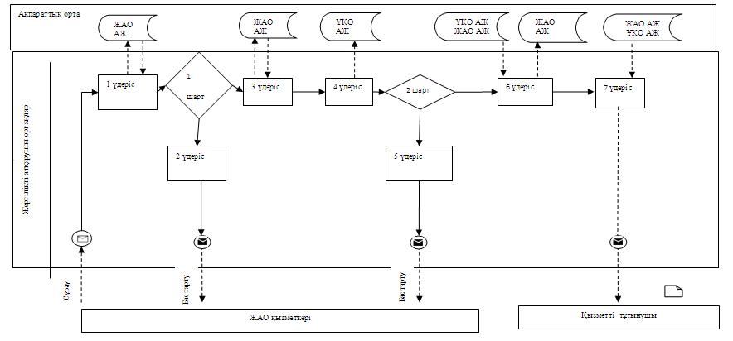
1-сурет. ЖАО АЖ арқылы электрондық мемлекеттік қызметті «жартылай автоматтандырылған» түрде көрсетудегі өзара функционалдық әрекеттесу диаграммасы
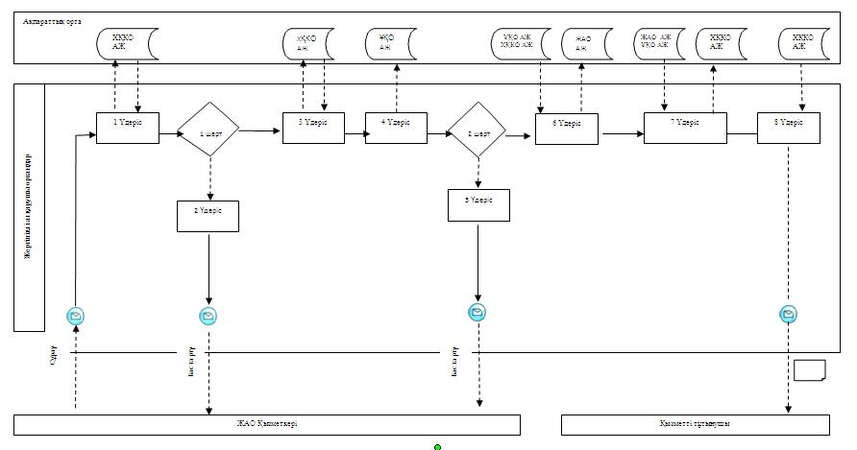
2-сурет. ХҚКО АЖ арқылы электрондық мемлекеттік қызметті «ішінара автоматтандырылған» түрде көрсетудегі функционалдық өзара әрекеттесу диаграммасы
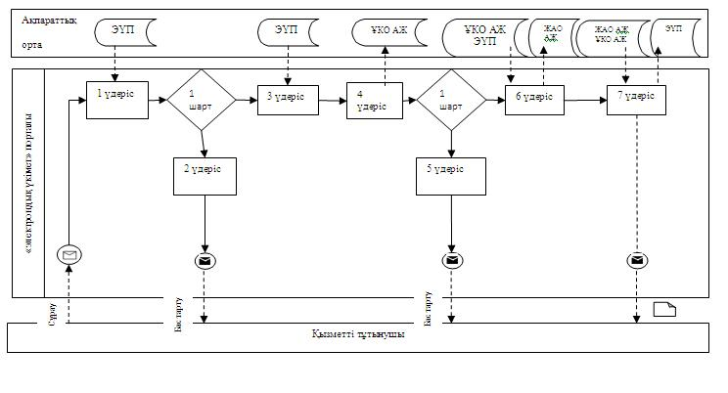
3-сурет. ЭҮП арқылы электрондық мемлекеттік қызметті «жартылай автоматтандырылған» түрде көрсетудегі өзара функционалдық әрекеттесу диаграммасы
Кесте. Шартты белгілер
Бастапқы хабарлама
Соңғы хабарлама
Аралық хабарлама
Соңғы қарапайым оқиғалар
Қате
Оқиға-таймерлер
Ақпараттық жүйе
үдеріс
Шарт
Хабарлама ағыны
Басқару ағыны
Соңында тұтынушыға ұсынылатын электрондық құжат
Ескерту:
Диаграмманы үлгілік ресімдеу бизнес-процесті модельдеу үшін пайдаланылатын BPMN 1.2 графикалық нотацияларында келтірілген. BPMN-де өңдеу графикалық элементтің көп санды емес диаграммалары арқылы жүзеге асырылады. Бұл тұтынушыларға үдеріс логикасын тез түсінуге көмектеседі. Элементтердің төрт негізгі санатын көрсетеді:
1) басқару ағынының объектілері: оқиға, іс-әрекет және логикалық операторлар;
2) жалғастырушы объектілер: басқару ағыны, хабарлама және ассоциациялар ағыны;
3( рөлдер: пулдер мен жолдар;
4) артефактілер: мәліметтер, топтар және мәтіндік аңдатпалар.
Осы төрт санат элементтері бизнес процестерінің диаграммаларын құруға мүмкіндік береді. Модель ерекшелігі айқындығын арттыру үшін спецификация «Ескерту» бөлімінде келтірілуі тиіс басқару ағыны объектілерінің жаңа үлгілері мен артефактілерін құруға мүмкіндік береді.
«Қазақстан Республикасының мектепке
дейінгі балалар ұйымдарына жолдама беру
үшін мектеп жасына дейінгі (7 жасқа дейінгі)
балаларды тіркеу» электрондық мемлекеттік
қызметін көрсету регламентіне
3-қосымша
«Сапа» және «қол жетімділік» электрондық мемлекеттік қызмет көрсеткіштерін анықтау үшін сауалнама үлгісі
____________________________________________________________
(қызмет атауы)
1. Сіз электрондық мемлекеттік қызмет көрсету үдерісінің сапасы мен нәтижесіне қанағаттанасыз ба?
1) қанағаттанбаймын;
2) жартылай қанағаттанамын;
3) қанағаттанамын.
2. Сіз электрондық мемлекеттік қызмет көрсету тәртібі туралы ақпарат сапасына қанағаттанасыз ба?
1) қанағаттанбаймын;
2) жартылай қанағаттанамын;
3) қанағаттанамын.
«Қазақстан Республикасының мектепке
дейінгі балалар ұйымдарына жолдама беру
үшін мектеп жасына дейінгі (7 жасқа дейінгі)
балаларды тіркеу» электрондық мемлекеттік
қызметін көрсету регламентіне
4-қосымша
Электрондық мемлекеттік қызмет алуға өтініштің экрандық үлгісі
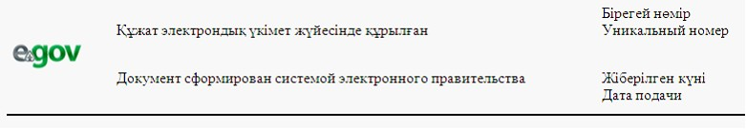
Білім бөлімінің бастығы:
_____________________________
(бастықтың аты-жөні)
Өтініші беруші:___________________
(өтініш берушінің аты-жөні)
екенжайы:____________________
(өтініші берушінің мекенжайы)
Телефон:____________________
(өтініш берушінің байланыс телефоны)
ӨТІНІШ
Сізден менің қызым (ұлым) ___________________________________________
(баланың аты-жөні және туған күні)
балабақшасынан орын беруіңізді сұраймын.
Өтінішке қоса беріледі:
_____________________________________________________________________
_____________________________________________________________________
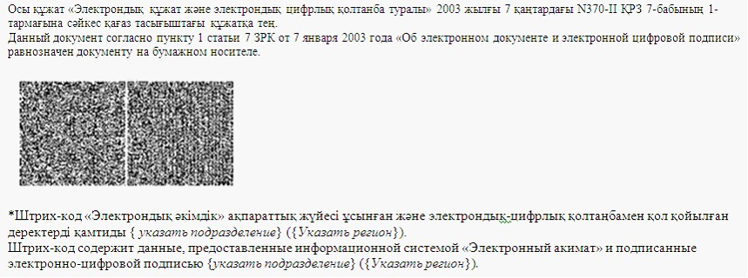
«Қазақстан Республикасының мектепке
дейінгі балалар ұйымдарына жолдама беру
үшін мектеп жасына дейінгі (7 жасқа дейінгі)
балаларды тіркеу» электрондық мемлекеттік
қызметін көрсету регламентіне
5-қосымша
Электрондық мемлекеттік қызметке оң жауаптың (МБҰ жолдама алудағы) шығыс үлгісі
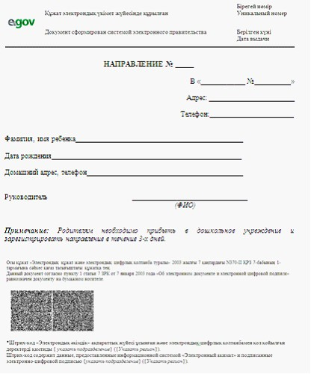
Ескерту:Ата-аналар мектепке дейінгі мекемеге бір ай ішінде келулері және жолдаманы тіркеулері тиіс
Баланы МБҰ есепке қою кезінде тұтынушыға берілетін хабарлама (тіркеу талоны) үлгісі
Баланы тіркеу туралы хабарлама
Ата-ананың аты-жөні: ________________________
Баланың тегі: _______________________________
Баланың аты: _______________________________
Баланың туған күні: _________________________
Тіркеу нөмірі: ______________________________
Өтінішті беру күні: _________________________
Берілді: __________________________________
Тұтынушыға көрсетілетін электрондық мемлекеттік қызметке теріс (бас тарту) жауап берудің шығыс үлгісі
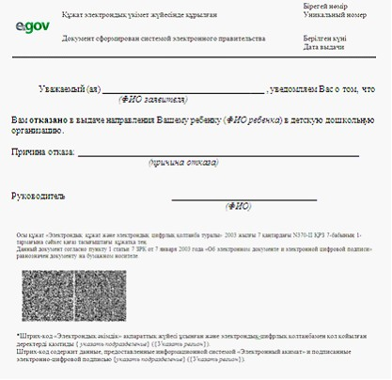

© 2012. Қазақстан Республикасы Әділет министрлігінің «Қазақстан Республикасының Заңнама және құқықтық ақпарат институты» ШЖҚ РМК

